Finansutskottets betänkande
2002/03:FiU11
Tilläggsbudget 2 för budgetåret 2002 (prop. 2002/03:1)

Sammanfattning
I betänkandet behandlar utskottet regeringens förslag om tilläggsbudget till statsbudget för budgetåret 2002 (prop. 2002/03:1, volym 1, avsnitt 9). Utskottet ställer sig bakom regeringens förslag om ändrade anslag och ramar. Utskottet tillstyrker också propositionens övriga förslag på tilläggsbudget.
I propositionen föreslås ändringar av nivån på 85 anslag inom 18 utgiftsområden. 52 anslag höjs och 33 anslag sänks.
Bland förslagen kan nämnas att anslagen för Granskningsnämnden för radio och TV, Justitiekanslern samt Kungliga hov- och slottsstaten höjs. En höjning av anslaget till Riksdagens ombudsmän (justitieombudsmännen) finansieras genom att riksdagens förvaltningskostnader minskas. Höjningar av anslagen för Konjunkturinstitutet och Statistiska centralbyrån finansieras genom en sänkning av anslaget till Riksgäldskontorets förvaltningskostnader. Säkerhetspolisens anslag minskas för att finansiera ökningar av andra anslag inom utgiftsområde 4 Rättsväsendet. Anslaget för rättshjälpskostnader ökar med 90 miljoner kronor. Bidrag till vissa internationella organisationer ökar med 166 miljoner kronor, eftersom fler och mer kostnadskrävande fredsbevarande operationer har beslutats av Förenta nationerna. Krisberedskapsmyndigheten får höjt anslag. Fler personer än beräknat tas emot i Migrationsverkets mottagandesystem, vilket föranleder en höjning av anslaget till mottagande av asylsökande med 600 miljoner kronor. Statens institutionsstyrelse får ökade resurser för att tillgodose behovet av platser i sluten ungdomsvård.
Sjukfrånvaron fortsätter att öka, vilket får till följd att utgifterna för sjukpenning ökar. 2 miljarder kronor tillförs. Antalet förtidspensionärer fortsätter också att öka och 2 miljarder tillförs även för förtidspensioner. Anslaget för lönegarantiersättning höjs med 838 miljoner kronor. Stödnivåerna för vissa vuxenstudiestöd påverkas av att den högsta dagpenningen och grundbeloppet inom arbetslöshetsersättningen höjdes den 1 juli 2002. Anslaget för vuxenstudiestöd höjs således. I syfte att åstadkomma ett bättre utnyttjande av utbildningsplatser inom högskolornas grundutbildning görs en omfördelning av platser och anvisade medel.
Finansutskottet delar regeringens förvåning över att Kungl. Tekniska högskolan och Stockholms universitet har iklätt staten vissa ekonomiska förpliktelser utan att ha rätt till detta. Anslaget för filmstöd ökas med 30 miljoner kronor mot bakgrund av att svensk film har haft stora framgångar under senare år, vilket skapat ett finansieringsproblem för branschen. Efterfrågan på bidrag till bostadsinvesteringar som främjar ekologisk hållbarhet har varit lägre än vad regeringen beräknat, och anslaget till bidrag till bostadsinvesteringar som främjar ekologisk hållbarhet minskas med 80 miljoner kronor.
Anslaget för arealersättning och djurbidrag m.m. ökas med 4 miljarder kronor. Därmed kan utbetalningarna för arealersättning, som var planerade att ske i början av 2003, i stället genomföras i slutet av 2002. Anslaget till Verket för näringslivsutveckling höjs med 4 miljoner kronor.
Finansutskottet tar avslutningsvis upp frågan om utgifter för statsskuldsräntor. I budgetpropositionen redovisas att utgifterna för statsskuldsräntor innevarande år har reviderats upp jämfört med anvisade medel. Riksdagen bemyndigar varje år regeringen att överskrida anslaget för statsskuldsräntor. Utskottet förutsätter att regeringen under kommande år överväger om det finns anledning att föreslå riksdagen ändringar på tilläggsbudget när utgifterna för statsskuldsräntor förväntas avvika väsentligt från anvisade medel.
Som framgått ovan tillstyrks propositionen. Den motion som behandlas i betänkandet avstyrks. Till betänkandet har fogats en reservation (fp) och ett särskilt yttrande (m, fp, kd, c).

Innehållsförteckning
Sammanfattning 1
Innehållsförteckning 3
Utskottets förslag till riksdagsbeslut 6
Specifikation av ändrade ramar för utgiftsområden och ändrade anslag för budgetåret 2002 (punkt 10 i utskottets förslag till riksdagsbeslut) 9
Redogörelse för ärendet 12
Ärendet och dess beredning 12
Utskottets överväganden 13
Inledning 13
Utgiftsområde 1 Rikets styrelse 13
27:1 Presstödsnämnden och Taltidningsnämnden 13
27:5 Granskningsnämnden för radio och TV 14
46:1 Allmänna val 14
46:2 Justitiekanslern 15
90:1 Kungliga hov- och slottsstaten 15
90:4 Riksdagens ombudsmän, justitieombudsmännen 15
90:5 Regeringskansliet m.m. 16
Utgiftsområde 2 Samhällsekonomi och finansförvaltning 16
1:1 Konjunkturinstitutet 16
1:6 Statistiska centralbyrån 17
1:8 Kammarkollegiet 17
Utgiftsområde 4 Rättsväsendet 18
4:1 Polisorganisationen 18
4:2 Säkerhetspolisen 18
4:5 Domstolsväsendet m.m. 19
4:8 Rättsmedicinalverket 19
4:9 Gentekniknämnden 20
4:10 Brottsoffermyndigheten 20
4:11 Ersättning för skador på grund av brott 21
4:12 Rättshjälpskostnader m.m. 21
4:13 Kostnader för vissa skaderegleringar m.m. 22
Utgiftsområde 5 Internationell samverkan 22
5:3 Bidrag till vissa internationella organisationer 22
5:4 Nordiska ministerrådet 23
5:5 Organisationen för ekonomiskt samarbete och utveckling (OECD) 23
Utgiftsområde 6 Totalförsvar 23
6:1 Förbandsverksamhet, beredskap och fredsfrämjande truppinsatser m.m. 23
6:2 Materiel, anläggningar samt forskning och teknikutveckling 24
6:19 Krisberedskapsmyndigheten 24
7:3 Ersättning för verksamhet vid räddningstjänst m.m. 25
Utgiftsområde 8 Invandrare och flyktingar 25
12:2 Mottagande av asylsökande 25
12:5 Offentligt biträde i utlänningsärenden 26
Utgiftsområde 9 Hälsovård, sjukvård och social omsorg 26
13:1 Sjukvårdsförmåner m.m. 26
18:2 Statens institutionsstyrelse 27
Utgiftsområde 10 Ekonomisk trygghet vid sjukdom och handikapp 27
19:1 Sjukpenning och rehabilitering, m.m. 27
19:2 Förtidspensioner 28
19:3 Handikappersättning 28
19:5 Kostnader för sysselsättning av vissa förtidspensionärer 29
Utgiftsområde 11 Ekonomisk trygghet vid ålderdom 29
20:1 Ålderspensioner 29
Utgiftsområde 13 Arbetsmarknad 30
22:2 Bidrag till arbetslöshetsersättning och aktivitetsstöd 30
22:3 Köp av arbetsmarknadsutbildning och övriga kostnader 30
22:11 Bidrag till lönegarantiersättning 30
Utgiftsområde 14 Arbetsliv 31
23:1 Arbetsmiljöverket (bemyndigande) 31
23:3 Särskilda utbildningsinsatser m.m. (bemyndigande) 32
Utgiftsområde 15 Studiestöd 32
25:2 Studiemedel m.m. 32
25:4 Vuxenstudiestöd m.m. 33
25:7 Bidrag till vissa organisationer m.m. 33
Utgiftsområde 16 Utbildning och universitetsforskning 34
Omfördelning av anslag till högskolors grundutbildning 34
Ekonomisk förpliktelse utfärdad av Kungl. Tekniska högskolan och Stockholms universitet 35
Utgiftsområde 17 Kultur, medier, trossamfund och fritid 37
27:1 Statens biografbyrå 37
28:36 Filmstöd 37
Utgiftsområde 18 Samhällsplanering, bostadsförsörjning och byggande 38
31:11 Bidrag till bostadsinvesteringar som främjar ekologisk hållbarhet 38
32:1 Länsstyrelserna m.m. 38
Utgiftsområde 20 Allmän miljö- och naturvård 39
34:4 Sanering och återställning av förorenade områden 39
34:9 Statens strålskyddsinstitut (bemyndigande) 39
Utgiftsområde 22 Kommunikationer 40
36:2 Väghållning och statsbidrag (Svinesundsbron) 40
36:5 Ersättning till Statens järnvägar för kostnader i samband med utdelning från AB Swedcarrier, m.m. 41
36:8 Ersättning till viss kanaltrafik m.m. 42
37:5 Informationsteknik: Telekommunikation m.m. 42
Utgiftsområde 23 Jord- och skogsbruk, fiske med anslutande näringar 43
26:1 Forskningsrådet för miljö, areella näringar och samhällsbyggande: Forskning och kollektiv forskning (bemyndigande) 43
41:1 Skogsvårdsorganisationen 44
43:5 Arealersättning och djurbidrag m.m. 44
43:12 Statens livsmedelsverk 45
44:1 Åtgärder för landsbygdens miljö och struktur (bemyndigande) 45
44:2 Från EU-budgeten finansierade åtgärder för landsbygdens miljö och struktur (bemyndigande) 46
Utgiftsområde 24 Näringsliv 47
38:1 Verket för näringslivsutveckling: Förvaltningskostnader 47
38:10 Upprätthållande av nationell metrologi m.m. 47
38:14 Rymdverksamhet 48
40:4 Fastighetsmäklarnämnden 48
Finansutskottets sammanställning av anslag och utgiftsområden på tilläggsbudget 49
Reservation 51
Bemyndigande för anslaget Särskilda utbildningsinsatser m.m., punkt 2 (fp) 51
Särskilt yttrande 52
Sjukfrånvaron (m, fp, kd, c) 52
Bilagor
1. Förteckning över behandlade förslag 53
Propositionen 53
Motion från allmänna motionstiden 54
2. Konstitutionsutskottets yttrande 55
3. Justitieutskottets protokollsutdrag 61
4. Försvarsutskottets yttrande 62
5. Socialförsäkringsutskottets protokollsutdrag 65
6. Socialutskottets protokollsutdrag 67
7. Trafikutskottets protokollsutdrag 68
8. Miljö- och jordbruksutskottets protokollsutdrag 69
9. Näringsutskottets protokollsutdrag 70
10. Bostadsutskottets protokollsutdrag 71

Utskottets förslag till riksdagsbeslut
- Bemyndigande för anslaget Arbetsmiljöverket
Riksdagen bemyndigar regeringen att under 2002, för det under utgiftsområde 14 Arbetsliv uppförda ramanslaget 23:1 Arbetsmiljöverket, ingå ekonomiska förpliktelser som inklusive tidigare gjorda åtaganden medför utgifter på högst 18 550 000 kr under 2003. Därmed bifaller riksdagen proposition 2002/03:1 Förslag till statsbudget, finansplan m.m. punkt 16.
- Bemyndigande för anslaget Särskilda utbildningsinsatser m.m.
Riksdagen bemyndigar regeringen att under 2002, för det under utgiftsområde 14 Arbetsliv uppförda ramanslaget 23:3 Särskilda utbildningsinsatser m.m., ingå ekonomiska förpliktelser som inklusive tidigare gjorda åtaganden medför utgifter på högst 34 200 000 kr under 2003. Därmed bifaller riksdagen proposition 2002/03:1 punkt 17 och avslår motion 2002/03:Fi232 yrkande 25.
Reservation (fp)
- Ekonomisk förpliktelse utfärdad av Kungl. Tekniska högskolan och Stockholms universitet
Riksdagen bemyndigar regeringen att ikläda staten ekonomisk förpliktelse till förmån för Fysikhuset Stockholm KB intill ett belopp av 1 700 000 000 kr där åtagandet får ha en löptid längst t.o.m. den 1 december 2025. Riksdagen godkänner vidare den föreslagna användningen av de under utgiftsområde 16 Utbildning och universitetsforskning uppförda anslagen 25:27 Stockholms universitet: Forskning och forskarutbildning och 25:35 Kungl. Tekniska högskolan: Forskning och forskarutbildning. Därmed bifaller riksdagen proposition 2002/03:1 punkterna 18 och 19.
- Bemyndigande för anslaget Statens strålskyddsinstitut
Riksdagen bemyndigar regeringen att under 2002, för det under utgiftsområde 20 Allmän miljö- och naturvård uppförda ramanslaget 34:9 Statens strålskyddsinstitut, ingå ekonomiska förpliktelser i samband med strålskyddsforskning som inklusive tidigare gjorda åtaganden medför utgifter på högst 10 000 000 kr under 2003, högst 7 000 000 kr under 2004 och högst 4 000 000 kr under 2005. Därmed bifaller riksdagen proposition 2002/03:1 punkt 20.
- Låneram för byggande av Svinesundsbron
Riksdagen bemyndigar regeringen att för 2002 besluta om en låneram i Riksgäldskontoret på högst 785 000 000 kr för Vägverket för byggande av Svinesundsbron. Därmed bifaller riksdagen proposition 2002/03:1 punkt 21.
- Användningen av anslaget Ersättning till Statens järnvägar för kostnader i samband med utdelning från AB Swedcarrier, m.m.
Riksdagen godkänner den föreslagna användningen av det under utgiftsområde 22 Kommunikationer uppförda ramanslaget 36:5 Ersättning till Statens järnvägar för kostnader i samband med utdelning från AB Swedcarrier, m.m. Därmed bifaller riksdagen proposition 2002/03:1 punkt 22.
- Bemyndigande för anslaget Forskningsrådet för miljö, areella näringar och samhällsbyggande: Forskning och kollektiv forskning
Riksdagen bemyndigar regeringen att under 2002, för det under utgiftsområde 23 Jord- och skogsbruk, fiske med anslutande näringar uppförda ramanslaget 26:1 Forskningsrådet för miljö, areella näringar och samhällsbyggande: Forskning och kollektiv forskning, besluta om stöd som inklusive tidigare gjorda åtaganden medför utgifter på högst 215 000 000 kr under 2003, högst 115 000 000 kr under 2004 och högst 20 000 000 kr under 2005. Därmed bifaller riksdagen proposition 2002/03:1 punkt 23.
- Bemyndigande för anslaget Åtgärder för landsbygdens miljö och struktur
Riksdagen bemyndigar regeringen att under 2002, för det under utgiftsområde 23 Jord- och skogsbruk, fiske med anslutande näringar uppförda ramanslaget 44:1 Åtgärder för landsbygdens miljö och struktur, besluta om stöd som inklusive tidigare gjorda åtaganden medför utgifter på högst 1 220 000 000 kr under 2003, högst 940 000 000 kr under 2004, högst 890 000 000 kr under 2005, högst 460 000 000 kr under 2006, högst 25 000 000 kr under 2007 och högst 30 000 000 kr 2008 och därefter. Därmed bifaller riksdagen proposition 2002/03:1 punkt 24.
- Bemyndigande för anslaget Från EU-budgeten finansierade åtgärder för landsbygdens miljö och struktur
Riksdagen bemyndigar regeringen att under 2002, för det under utgiftsområde 23 Jord- och skogsbruk, fiske med anslutande näringar uppförda ramanslaget 44:2 Från EU-budgeten finansierade åtgärder för landsbygdens miljö och struktur, besluta om stöd som inklusive tidigare gjorda åtaganden medför utgifter på högst 1 300 000 000 kr under 2003, högst 1 100 000 000 kr under 2004, högst 1 050 000 000 kr under 2005, högst 490 000 000 kr under 2006, högst 25 000 000 kr under 2007 och högst 30 000 000 kr 2008 och därefter. Därmed bifaller riksdagen proposition 2002/03:1 punkt 25.
- Sammanställning av anslag och utgiftsområden på tilläggsbudget för budgetåret 2002
Riksdagen godkänner ändrade ramar för utgiftsområden och anvisar ändrade anslag i enlighet med efterföljande specifikation till denna punkt i utskottets förslag till riksdagsbeslut. Därmed bifaller riksdagen proposition 2002/03:1 punkt 26.

Stockholm den 21 november 2002
På finansutskottets vägnar
Sven-Erik Österberg
Följande ledamöter har deltagit i beslutet: Sven-Erik Österberg (s), Fredrik Reinfeldt (m), Carin Lundberg (s), Sonia Karlsson (s), Kjell Nordström (s), Agneta Ringman (s), Gunnar Axén (m), Tommy Waidelich (s), Christer Nylander (fp), Lena Ek (c), Hans Hoff (s), Tomas Högström (m), Yvonne Ruwaida (mp), Bo Bernhardsson (s), Gunnar Nordmark (fp), Olle Sandahl (kd) och Siv Holma (v).

Specifikation av ändrade ramar för utgiftsområden och ändrade anslag för budgetåret 2002 (punkt 10 i utskottets förslag till riksdagsbeslut)
Utskottets förslag till ramar och anslag överensstämmer med propositionens förslag.

Tusental kronor
 | Utgiftsområde | Belopp enligt statsbudget 2002 + TB1 | Utskottets förslag
 | Anslag | Belopp enligt statsbudget 2002 + TB1 | Förändring av  ram/anslag | Ny ram/Ny anslagsnivå
1 | Rikets styrelse | 7 410 722 | 3 974 | 7 414 696
27:1 | Presstödsnämnden och Taltidningsnämnden | 5 790 | 200 | 5 990
27:5 | Granskningsnämnden för radio och TV | 8 964 | 300 | 9 264
46:1 | Allmänna val | 270 000 | 25 000 | 295 000
46:2 | Justitiekanslern | 16 111 | 650 | 16 761
46:4 | Svensk författningssamling | 1 011 | -650 | 361
90:1 | Kungliga hov- och slottsstaten | 83 516 | 3 474 | 86 990
90:3 | Riksdagens förvaltningskostnader¹ | 447 484 | -2 800 | 444 684
90:4 | Riksdagens ombudsmän, Justitieombudsmännen¹ | 49 097 | 2 800 | 51 897
90:5 | Regeringskansliet m.m. | 5 073 549 | -25 000 | 5 048 549
2 | Samhällsekonomi och finansförvaltning | 8 754 408 | -3 000 | 8 751 408
1:1 | Konjunkturinstitutet | 42 858 | 1 300 | 44 158
1:6 | Statistiska centralbyrån | 397 264 | 7 100 | 404 364
1:8 | Kammarkollegiet | 26 914 | -3 000 | 23 914
2:3 | Riksgäldskontoret: Förvaltningskostnader | 252 875 | -8 400 | 244 475
4 | Rättsväsendet | 23 802 123 | 100 240 | 23 902 363
4:1 | Polisorganisationen | 13 117 532 | 890 | 13 118 422
4:2 | Säkerhetspolisen | 566 280 | -24 250 | 542 030
4:5 | Domstolsväsendet m.m. | 3 618 492 | 16 300 | 3 634 792
4:8 | Rättsmedicinalverket | 204 202 | 7 000 | 211 202
4:9 | Gentekniknämnden | 2 783 | 300 | 3 083
4:10 | Brottsoffermyndigheten | 20 719 | 2 000 | 22 719
4:11 | Ersättning för skador på grund av brott | 58 500 | 4 000 | 62 500
4:12 | Rättshjälpskostnader m.m. | 802 000 | 90 000 | 892 000
4:13 | Kostnader för vissa skaderegleringar m.m. | 15 399 | 6 000 | 21 399
4:14 | Avgifter till vissa internationella sammanslutningar | 6 456 | -2 000 | 4 456
5 | Internationell samverkan | 1 162 290 | 153 000 | 1 315 290
5:2 | Ekonomiskt bistånd till svenska medborgare i utlandet m.m. samt diverse kostnader för rättsväsendet | 5 756 | -3 000 | 2 756
5:3 | Bidrag till vissa internationella organisationer | 500 435 | 166 000 | 666 435
5:4 | Nordiska ministerrådet | 296 771 | 32 000 | 328 771
5:5 | Organisationen för ekonomiskt samarbete och utveckling (OECD) | 27 115 | 7 000 | 34 115
5:6 | Fredsfrämjande verksamhet | 151 711 | -49 000 | 102 711
6 | Totalförsvar | 45 806 344 | 40 000 | 45 846 344
6:1 | Förbandsverksamhet, beredskap och fredsfrämjande truppinsatser m.m. | 20 334 908 | 30 000 | 20 364 908
6:2 | Materiel, anläggningar samt forskning och teknikutveckling | 21 257 071 | 15 000 | 21 272 071
¹ Förslag av riksdagsstyrelsen.
Tusental kronor
 | Utgiftsområde | Belopp enligt statsbudget 2002 + TB1 | Utskottets förslag
 | Anslag | Belopp enligt statsbudget 2002 + TB1 | Förändring av  ram/anslag | Ny ram/Ny anslagsnivå
6:3 | Funktionen Civil ledning | 277 950 | -3 500 | 274 450
6:4 | Funktionen Försörjning med industrivaror | 31 341 | -5 000 | 26 341
6:19 | Krisberedskapsmyndigheten | 59 000 | 7 500 | 66 500
6:21 | Civilt försvar | 957 737 | -17 000 | 940 737
7:3 | Ersättning för verksamhet vid räddningstjänst m.m. | 20 000 | 13 000 | 33 000
8 | Invandrare och flyktingar | 5 910 643 | 635 000 | 6 545 643
12:2 | Mottagande av asylsökande | 2 212 364 | 600 000 | 2 812 364
12:5 | Offentligt biträde i utlänningsärenden | 97 028 | 35 000 | 132 028
9 | Hälsovård, sjukvård och social omsorg | 31 411 860 | 306 000 | 31 717 860
13:1 | Sjukvårdsförmåner m.m. | 2 179 000 | 300 000 | 2 479 000
18:2 | Statens institutionsstyrelse | 671 765 | 6 000 | 677 765
10 | Ekonomisk trygghet vid sjukdom och handikapp | 110 860 768 | 4 061 000 | 114 921 768
19:1 | Sjukpenning och rehabilitering m.m. | 48 205 022 | 2 000 000 | 50 205 022
19:2 | Förtidspensioner | 47 838 490 | 2 000 000 | 49 838 490
19:3 | Handikappersättningar | 1 098 465 | 58 000 | 1 156 465
19:5 | Kostnader för sysselsättning av vissa förtidspensionärer | 5 000 | 3 000 | 8 000
11 | Ekonomisk trygghet vid ålderdom | 33 534 500 | -58 000 | 33 476 500
20:1 | Ålderspensioner | 9 579 000 | -58 000 | 9 521 000
13 | Arbetsmarknad | 59 181 236 | 708 300 | 59 889 536
22:2 | Bidrag till arbetslöshetsersättning och aktivitetsstöd | 36 023 000 | -100 000 | 35 923 000
22:3 | Köp av arbetsmarknadsutbildning och övriga kostnader | 4 682 582 | -30 000 | 4 652 582
22:11 | Bidrag till lönegarantiersättning | 1 358 000 | 838 300 | 2 196 300
15 | Studiestöd | 22 345 335 | -737 940 | 21 607 395
25:2 | Studiemedel m.m. | 11 328 520 | -837 940 | 10 490 580
25:4 | Vuxenstudiestöd m.m. | 3 432 664 | 85 000 | 3 517 664
25:7 | Bidrag till vissa organisationer m.m. | 40 241 | 15 000 | 55 241
16 | Utbildning och universitetsforskning | 41 392 670 | 0 | 41 392 670
25:24 | Göteborgs universitet: Grundutbildning | 1 231 807 | 23 007 | 1 254 814
25:30 | Linköpings universitet: Grundutbildning | 971 213 | 572 | 971 785
25:34 | Kungl. Tekniska högskolan: Grundutbildning | 789 450 | -41 700 | 747 750
25:38 | Karlstads universitet: Grundutbildning | 394 694 | -7 500 | 387 194
25:40 | Växjö universitet: Grundutbildning | 339 312 | -7 500 | 331 812
25:42 | Örebro universitet: Grundutbildning | 465 501 | 30 689 | 496 190
25:44 | Mitthögskolan: Grundutbildning | 447 076 | -40 000 | 407 076
25:46 | Blekinge tekniska högskola: Grundutbildning | 220 478 | -38 000 | 182 478
25:48 | Malmö högskola: Grundutbildning | 554 820 | 18 004 | 572 824
25:50 | Högskolan i Kalmar: Grundutbildning | 310 803 | 20 000 | 330 803
25:56 | Högskolan i Borås: Grundutbildning | 292 387 | 3 500 | 295 887
25:60 | Högskolan i Halmstad: Grundutbildning | 221 410 | 20 000 | 241 410

Tusental kronor
 | Utgiftsområde | Belopp enligt statsbudget 2002 + TB1 | Utskottets förslag
 | Anslag | Belopp enligt statsbudget 2002 + TB1 | Förändring av  ram/anslag | Ny ram/Ny anslagsnivå
25:68 | Lärarhögskolan i Stockholm: Grundutbildning | 353 415 | 26 328 | 379 743
25:70 | Södertörns högskola: Grundutbildning | 215 211 | -12 400 | 202 811
25:72 | Enskilda utbildningsanordnare på högskoleområdet m.m. | 1 759 925 | 5 000 | 1 764 925
17 | Kultur, medier, trossamfund och fritid | 8 105 018 | 29 500 | 8 134 518
27:1 | Statens biografbyrå | 9 363 | -500 | 8 863
28:36 | Filmstöd | 209 738 | 30 000 | 239 738
18 | Samhällsplanering, bostadsförsörjning och byggande | 9 699 248 | -79 816 | 9 619 432
31:3 | Statens bostadskreditnämnd: Förvaltningskostnader | 13 684 | -700 | 12 984
31:11 | Bidrag till bostadsinvesteringar som främjar ekologisk hållbarhet | 105 000 | -80 000 | 25 000
32:1 | Länsstyrelserna m.m. | 1 966 812 | 884 | 1 967 696
20 | Allmän miljö- och naturvård | 3 127 201 | -21 000 | 3 106 201
34:4 | Sanering och återställning av förorenade områden | 418 746 | -21 000 | 397 746
22 | Kommunikationer | 24 472 715 | 3 900 | 24 476 615
36:8 | Ersättning till viss kanaltrafik m.m. | 66 760 | 4 400 | 71 160
37:5 | Informationsteknik: Telekommunikation m.m. | 19 000 | -500 | 18 500
23 | Jord- och skogsbruk, fiske med anslutande näringar | 10 757 484 | 3 999 816 | 14 757 300
41:1 | Skogsvårdsorganisationen | 290 944 | -184 | 290 760
43:5 | Arealersättning och djurbidrag m.m. | 1 907 400 | 4 000 000 | 5 907 400
43:12 | Statens livsmedelsverk | 126 759 | 3 194 | 129 953
43:16 | Åtgärder inom livsmedelsområdet | 9 500 | -1 194 | 8 306
44: 3 | Miljöförbättrande åtgärder i jordbruket | 29 393 | -2 000 | 27 393
24 | Näringsliv | 3 390 185 | -14 500 | 3 375 685
38:1 | Verket för näringslivsutveckling: Förvaltningskostnader | 228 497 | 4 000 | 232 497
38:2 | Näringslivsutveckling m.m. | 183 062 | -30 000 | 153 062
38:3 | Institutet för tillväxtpolitiska studier:  Förvaltningskostnader | 71 182 | -4 000 | 67 182
38:10 | Upprätthållande av nationell metrologi m.m. | 24 647 | 500 | 25 147
38:14 | Rymdverksamhet | 503 237 | 15 000 | 518 237
40:2 | Konsumentverket | 103 435 | -1 000 | 102 435
40:4 | Fastighetsmäklarnämnden | 7 896 | 1 000 | 8 896
 | Summa anslagsförändring på tilläggsbudget |  | 9 126 474

Redogörelse för ärendet

Ärendet och dess beredning
I budgetpropositionen (prop. 2002/03:1, volym 1, avsnitt 9) föreslår regeringen ändringar på tilläggsbudget av nivån på 85 anslag inom 18 utgiftsområden (punkt 26 i prop. 2002/03:1, volym 1). 52 anslag höjs och 33 anslag sänks. Vidare föreslår regeringen tio ändrade bemyndiganden m.m. (punkterna 16–25 i prop. 2002/03:1, volym 1). Ett yrkande i motion Fi232 av Lars Leijonborg m.fl. (fp) rör regeringens förslag om tilläggsbudget och behandlas i detta betänkande. Förslagen i propositionen och i motionen återges i bilaga 1 till detta betänkande.
Finansutskottet har berett berörda utskott tillfälle att yttra sig över de förslag i propositionen och motionen som rör respektive utskotts område.

Yttranden har avlämnats från
– konstitutionsutskottet (yttr. 2002/03:KU1y)
– justitieutskottet (protokollsutdrag)
– försvarsutskottet (yttr. 2002/03:FöU2y)
– socialförsäkringsutskottet (protokollsutdrag)
– socialutskottet (protokollsutdrag)
– trafikutskottet (protokollsutdrag)
– miljö- och jordbruksutskottet (protokollsutdrag)
– näringsutskottet (protokollsutdrag)
– bostadsutskottet (protokollsutdrag).
Utrikesutskottet, kulturutskottet, utbildningsutskottet och arbetsmarknadsutskottet har beslutat att avstå från att yttra sig över tilläggsbudgeten.
Yttrandena återfinns i bilagorna 2–10.

Utskottets överväganden

Inledning
Enligt 9 kap. 5 § regeringsformen kan riksdagen för löpande budgetår på tilläggsbudget göra en ny beräkning av statsinkomster samt ändra anslag och anvisa nya anslag. I samband med den ekonomiska vårpropositionen beslutade riksdagen om nya och förändrade anslag för statsbudgeten för budgetåret 2002 (prop. 2001/02:100, bet. 2001/02:FiU21, rskr. 2001/02:326). Regeringen återkommer nu i budgetpropositionen med förslag till ytterligare ändringar på tilläggsbudget (prop. 2002/03:1, volym 1, avsnitt 9). Anslagsförändringarna i detta förslag till tilläggsbudget innebär att anvisade medel ökar med 9 126 miljoner kronor netto. De föreslagna ökningarna av anslagen uppgår till 10 587 miljoner kronor och de föreslagna minskningarna uppgår till 1 460 miljoner kronor. Efter de föreslagna åtgärderna uppgår budgeteringsmarginalen 2002 till 0,3 miljarder kronor.
Utskottet behandlar tilläggsbudgeten utgiftsområdesvis. I det avslutande avsnittet Finansutskottets sammanställning av anslag och utgiftsområden på tilläggsbudget redovisar utskottet konsekvenserna av sina ställningstaganden för anslag och utgiftsområden för 2002.

Utgiftsområde 1 Rikets styrelse

27:1 Presstödsnämnden och Taltidningsnämnden

Propositionen
I statsbudgeten för innevarande år finns för detta ändamål uppfört ett ramanslag på 5 790 000 kr. Presstödsnämnden och Taltidningsnämnden har under senare år fått flera uppdrag av regeringen utan att ytterligare medel tillförts verksamheten. Presstödsnämnden har bl.a. genomfört ett uppdrag att kartlägga och analysera situationen för medier som främst riktar sig till invandrare och nationella minoriteter. Mot denna bakgrund anser regeringen att anslaget 27:1 Presstödsnämnden och Taltidningsnämnden bör ökas med 200 000 kr. Finansiering sker genom att det under utgiftsområde 17 Kultur, medier, trossamfund och fritid uppförda anslaget 27:1 Statens biografbyrå minskas.

Konstitutionsutskottets yttrande
Konstitutionsutskottet tillstyrker i sitt yttrande (KU1y) regeringens förslag.

Finansutskottets ställningstagande
Finansutskottet tillstyrker, i likhet med konstitutionsutskottet, propositionens förslag (punkt 26 i denna del).

27:5 Granskningsnämnden för radio och TV

Propositionen
I statsbudgeten för innevarande år finns för detta ändamål uppfört ett ramanslag på 8 964 000 kr. Antalet anmälningar till Granskningsnämnden för radio och TV ökade kraftigt under 2001. Ökningen har fortsatt under 2002. För att möta den ökade tillströmningen av anmälningar anser regeringen att anslaget 27:5 Granskningsnämnden för radio och TV behöver ökas med 300 000 kr. Finansiering sker genom att det under utgiftsområde 17 Kultur, medier, trossamfund och fritid uppförda anslaget 27:1 Statens biografbyrå minskas.

Konstitutionsutskottets yttrande
Konstitutionsutskottet tillstyrker i sitt yttrande (KU1y) regeringens förslag.

Finansutskottets ställningstagande
Finansutskottet tillstyrker, i likhet med konstitutionsutskottet, propositionens förslag (punkt 26 i denna del).

46:1 Allmänna val

Propositionen
I statsbudgeten för innevarande år finns för detta ändamål uppfört ett ramanslag på 270 miljoner kronor. Från anslaget betalas bl.a. kostnader för administrationen av de allmänna valen. En del i detta är förtidsröstningen på Posten Sverige AB:s postkontor. Till följd av de strukturförändringar som Posten Sverige AB för närvarande genomgår har kostnaderna för att bibehålla den höga ambitionsnivån för poströstningen blivit högre än tidigare beräknat. På tilläggsbudget i anslutning till den ekonomiska vårpropositionen ökades anslaget med 25 miljoner kronor för ändamålet. Efter att 2002 års val genomförts gör regeringen bedömningen att ytterligare medel behöver tillföras för att täcka kostnaderna för förtidsröstningen. Regeringen anser därför att ytterligare 25 miljoner kronor behöver tillföras anslaget 46:1 Allmänna val.

Konstitutionsutskottets yttrande
Konstitutionsutskottet tillstyrker i sitt yttrande (KU1y) regeringens förslag.

Finansutskottets ställningstagande
Finansutskottet tillstyrker, i likhet med konstitutionsutskottet, propositionens förslag (punkt 26 i denna del).

46:2 Justitiekanslern

Propositionen
I statsbudgeten för innevarande år finns för detta ändamål uppfört ett ramanslag på 16 111 000 kr. Justitiekanslern behöver under hösten 2002 bl.a. kunna öka inspektionsverksamheten och göra det möjligt för anställda att delta i Kompetensrådets utvecklingsprogram. För att möta dessa behov bör anslaget 46:2 Justitiekanslern ökas med 650 000 kr. Finansiering sker genom att anslaget 46:4 Svensk författningssamling minskas med 650 000 kr.

Konstitutionsutskottets yttrande
Konstitutionsutskottet tillstyrker i sitt yttrande (KU1y) regeringens förslag.

Finansutskottets ställningstagande
Finansutskottet tillstyrker, i likhet med konstitutionsutskottet, propositionens förslag (punkt 26 i denna del).

90:1 Kungliga hov- och slottsstaten

Propositionen
I statsbudgeten för innevarande år finns för detta ändamål uppfört ett ramanslag på 83 516 000 kr. De investeringar som görs för att förbättra säkerheten på Stockholms slott medför ökade kostnader för drift, övervakning och underhåll. Regeringen anser därför att ytterligare 3 miljoner kronor behövs för sådana åtgärder. En teknisk justering för pris- och löneomräkningen med 474 000 kr bör också göras. Anslaget 90:1 Kungliga hov- och slottsstaten föreslås således ökas med sammanlagt 3 474 000 kr.
Finansiering sker delvis genom en minskning av det under utgiftsområde 2 Samhällsekonomi och finansförvaltning uppförda anslaget 1:8 Kammarkollegiet.

Konstitutionsutskottets yttrande
Konstitutionsutskottet tillstyrker i sitt yttrande (KU1y) regeringens förslag.

Finansutskottets ställningstagande
Finansutskottet tillstyrker, i likhet med konstitutionsutskottet, propositionens förslag (punkt 26 i denna del).

90:4 Riksdagens ombudsmän, justitieombudsmännen

Propositionen
I statsbudgeten för innevarande år finns för detta ändamål uppfört ett ramanslag på 49 097 000 kr. Lönekostnaderna ökar till följd av ett nytt kollektivavtal mellan Domstolsverket och Jusek rörande löner för chefsdomare. I budgetpropositionen för 2002 behandlades frågan om tilläggsbudget angående höjd anslagsnivå 2002 för dessa lönekostnadshöjningar. Riksdagsstyrelsen anser därför att anslaget 90:4 Riksdagens ombudsmän, justitieombudsmännen behöver ökas med 2 800 000 kr. Finansiering sker genom en motsvarande minskning av anslaget 90:3 Riksdagens förvaltningskostnader.

Konstitutionsutskottets yttrande
Konstitutionsutskottet, som i sitt yttrande (KU1y) också redovisar riksdagsstyrelsens hantering av anslaget till Riksdagens ombudsmän, tillstyrker förslaget.

Finansutskottets ställningstagande
Finansutskottet tillstyrker, i likhet med konstitutionsutskottet, propositionens förslag (punkt 26 i denna del).

90:5 Regeringskansliet m.m.

Propositionen
I statsbudgeten för innevarande år finns för detta ändamål uppfört ett ramanslag på 5 073 549 000 kr. Anslaget 90:5 Regeringskansliet m.m. bör minskas med 25 miljoner kronor, eftersom utgifter för räntor, amorteringar och vissa underhållsåtgärder m.m. för statsflygplanen och deras verksamhet ska finansieras från det under utgiftsområde 6 Totalförsvar uppförda anslaget 6:1 Förbandsverksamhet, beredskap och fredsfrämjande truppinsatser m.m.

Konstitutionsutskottets yttrande
Konstitutionsutskottet tillstyrker i sitt yttrande (KU1y) regeringens förslag.

Finansutskottets ställningstagande
Finansutskottet tillstyrker, i likhet med konstitutionsutskottet, propositionens förslag (punkt 26 i denna del).

Utgiftsområde 2 Samhällsekonomi och finansförvaltning

1:1 Konjunkturinstitutet

Propositionen
I statsbudgeten för innevarande år finns för detta ändamål uppfört ett ramanslag på 42 858 000 kr. Regeringen föreslår att anslaget 1:1 Konjunkturinstitutet ökas med 1 300 000 kr för att institutet ska kunna tidigarelägga metodutveckling för Konjunkturbarometern och Hushållens inköpsplaner (HIP) samt för andra åtgärder i verksamheten. Finansiering sker genom att anslaget 2:3 Riksgäldskontoret: Förvaltningskostnader minskas.

Finansutskottets ställningstagande
Finansutskottet tillstyrker propositionens förslag (punkt 26 i denna del).

1:6 Statistiska centralbyrån

Propositionen
I statsbudgeten för innevarande år finns för detta ändamål uppfört ett ramanslag på 397 264 000 kr. I budgetpropositionen för 2002 (prop. 2001/02:1, finansplan m.m. avsnitt 1.3.2 och bil. 4) redovisades riktlinjer för det fortsatta arbetet med konsumentprisindex. Statistiska centralbyrån har beräknat kostnaderna för 2002 för att utreda och genomföra dessa riktlinjer. Regeringen anser att ytterligare medel behöver tillföras för att bl.a. införa en ny indexkonstruktion och för ytterligare utredning av den s.k. egnahemsposten. Därutöver behöver ytterligare medel tillföras för att möjliggöra utveckling av producentprisindex avseende varor och tjänster samt för utveckling av det inom EU harmoniserade konsumentprisindexet, HIKP. Sammantaget anser regeringen att anslaget 1:6 Statistiska centralbyrån av dessa skäl behöver ökas med 7 100 000 kr.
Anslaget 2:3 Riksgäldskontoret: Förvaltningskostnader minskas med 8 400 000 kr för att finansiera ökningar av anslagen 1:1 Konjunkturinstitutet och 1:6 Statistiska centralbyrån.

Finansutskottets ställningstagande
Finansutskottet tillstyrker propositionens förslag (punkt 26 i denna del).

1:8 Kammarkollegiet

Propositionen
I statsbudgeten för innevarande år finns för detta ändamål uppfört ett ramanslag på 26 914 000 kr. För att bidra till finansieringen av ökningen av det under utgiftsområde 1 Rikets styrelse uppförda anslaget 90:1 Kungliga hov- och slottsstaten bör anslaget 1:8 Kammarkollegiet minskas med 3 miljoner kronor.

Finansutskottets ställningstagande
Finansutskottet tillstyrker propositionens förslag (punkt 26 i denna del).

Utgiftsområde 4 Rättsväsendet

4:1 Polisorganisationen

Propositionen
I statsbudgeten för innevarande år finns för detta ändamål uppfört ett ramanslag på 13 117 532 000 kr. Regeringen anser att anslaget 4:1 Polisorganisationen behöver ökas med 1 250 000 kr till följd av att frågor avseende beredskapspolisen, NBC (Nuclear, Biological, Chemicals) och viss samverkan med Försvarsmakten som tidigare handlagts inom Säkerhetspolisen har överförts till Rikspolisstyrelsen. Finansiering sker genom att anslaget 4:2 Säkerhetspolisen minskas med 1 250 000 kr.
Antalet antagna till polisutbildningen i Umeå har under 2002 ökats jämfört med tidigare beräkningar. Detta innebär att kostnaderna för studiemedel kommer att öka. Utgifterna på det under utgiftsområde 15 Studiestöd uppförda anslaget 25:2 Studiemedel m.m. beräknas därmed öka med 360 000 kr. För att finansiera dessa ökade utgifter minskas anslaget 4:1 Polisorganisationen med 360 000 kr.
Sammantaget innebär detta att anslaget 4:1 Polisorganisationen bör öka med 890 000 kr.

Justitieutskottets yttrande
Justitieutskottet, som har yttrat sig genom protokollsutdrag, tillstyrker regeringens förslag.

Finansutskottets ställningstagande
Finansutskottet tillstyrker, i likhet med justitieutskottet, propositionens förslag (punkt 26 i denna del).

4:2 Säkerhetspolisen

Propositionen
I statsbudgeten för innevarande år finns för detta ändamål uppfört ett ramanslag på 566 280 000 kr. Regeringen föreslår att anslaget 4:2 Säkerhetspolisen minskas med 1 250 000 kr till följd av att frågor som tidigare handlagts inom Säkerhetspolisen har överförts till Rikspolisstyrelsen.
Vidare anser regeringen att anslaget 4:2 Säkerhetspolisen behöver minskas för att finansiera ökade utgifter inom anslaget 4:8 Rättsmedicinalverket, anslaget 4:10 Brottsoffermyndigheten, anslaget 4:11 Ersättning för skador på grund av brott, anslaget 4:13 Kostnader för vissa skaderegleringar och det under utgiftsområde 9 Hälsovård, sjukvård och social omsorg uppförda anslaget 18:2 Statens institutionsstyrelse.
Sammantaget innebär detta att anslaget 4:2 Säkerhetspolisen bör minskas med 24 250 000 kr.

Justitieutskottets yttrande
Justitieutskottet, som har yttrat sig genom protokollsutdrag, tillstyrker regeringens förslag.

Finansutskottets ställningstagande
Finansutskottet tillstyrker, i likhet med justitieutskottet, propositionens förslag (punkt 26 i denna del).

4:5 Domstolsväsendet m.m.

Propositionen
I statsbudgeten för innevarande år finns för detta ändamål uppfört ett ramanslag på 3 618 492 000 kr. År 1999 trädde miljöbalken i kraft och miljödomstolarna inrättades. Detta har inneburit merkostnader för domstolsväsendet. Anslaget 4:5 Domstolsväsendet m.m. behöver därför ökas med 21 miljoner kronor. Finansiering sker genom att det under utgiftsområde 20 Allmän miljö- och naturvård uppförda anslaget 34:4 Sanering och återställning av förorenade områden minskas med motsvarande belopp.
Riksdagen har beslutat (prop. 2000/01:88, bet. 2000/01:JuU24, rskr. 2000/01:223) att Sjöfartsverket ska svara för sjöfartsregistret i stället för Stockholms tingsrätt. Verksamheten flyttades över den 1 december 2001. För att finansiera Sjöfartsverkets ökade driftskostnader bör anslaget 4:5 Domstolsväsendet m.m. minskas med 4 400 000 kr.
Vidare anser regeringen att anslaget 4:5 Domstolsväsendet m.m. behöver minskas med 300 000 kr för att finansiera ökade utgifter inom anslaget 4:9 Gentekniknämnden.
Sammantaget innebär detta att anslaget 4:5 Domstolsväsendet m.m. bör ökas med 16 300 000 kr.

Justitieutskottets yttrande
Justitieutskottet, som har yttrat sig genom protokollsutdrag, tillstyrker regeringens förslag.

Finansutskottets ställningstagande
Finansutskottet tillstyrker, i likhet med justitieutskottet, propositionens förslag (punkt 26 i denna del).

4:8 Rättsmedicinalverket

Propositionen
I statsbudgeten för innevarande år finns för detta ändamål uppfört ett ramanslag på 204 202 000 kr. Antalet undersökningar inom Rättsmedicinalverkets rättspsykiatriska, rättsmedicinska och rättskemiska verksamheter har ökat. Myndigheten kan inte möta volymökningarna med nuvarande resurser. För att ge Rättsmedicinalverket förutsättningar att möta efterfrågan i fråga om bl.a. rättspsykiatriska undersökningar anser regeringen att anslaget 4:8 Rättsmedicinalverket behöver ökas med 7 miljoner kronor. Finansiering sker genom att anslaget 4:2 Säkerhetspolisen minskas med motsvarande belopp.

Justitieutskottets yttrande
Justitieutskottet, som har yttrat sig genom protokollsutdrag, tillstyrker regeringens förslag.

Finansutskottets ställningstagande
Finansutskottet tillstyrker, i likhet med justitieutskottet, propositionens förslag (punkt 26 i denna del).

4:9 Gentekniknämnden

Propositionen
I statsbudgeten för innevarande år finns för detta ändamål uppfört ett ramanslag på 2 783 000 kr. Under 2002 har en slutreglering gjorts av premierna för de avtalsenliga tjänstepensionsförsäkringarna avseende 2001, vilket medfört ytterligare utgifter för nämnden. För att detta inte ska drabba verksamheten behövs 150 000 kr. Vidare ska nämnden flytta till nya lokaler och för installations- och ombyggnadskostnader behövs 150 000 kr.
Sammantaget innebär detta att anslaget 4:9 Gentekniknämnden bör ökas med 300 000 kr. Finansiering sker genom att anslaget 4:5 Domstolsväsendet m.m. minskas med motsvarande belopp.

Justitieutskottets yttrande
Justitieutskottet, som har yttrat sig genom protokollsutdrag, tillstyrker regeringens förslag.

Finansutskottets ställningstagande
Finansutskottet tillstyrker, i likhet med justitieutskottet, propositionens förslag (punkt 26 i denna del).

4:10 Brottsoffermyndigheten

Propositionen
I statsbudgeten för innevarande år finns för detta ändamål uppfört ett ramanslag på 20 719 000 kr. Antalet ansökningar om brottsskadeersättning har ökat under innevarande år. För att kunna hantera den ökande ärendetillströmningen har Brottsoffermyndigheten anställt mer personal. Utgifterna för detta ryms inte inom anvisade anslagsmedel. För att ge myndigheten möjligheter att klara volymökningarna anser regeringen att anslaget 4:10 Brottsoffermyndigheten bör ökas med 2 miljoner kronor.
Finansiering sker genom att anslaget 4:2 Säkerhetspolisen minskas med motsvarande belopp.

Justitieutskottets yttrande
Justitieutskottet, som har yttrat sig genom protokollsutdrag, tillstyrker regeringens förslag.

Finansutskottets ställningstagande
Finansutskottet tillstyrker, i likhet med justitieutskottet, propositionens förslag (punkt 26 i denna del).

4:11 Ersättning för skador på grund av brott

Propositionen
I statsbudgeten för innevarande år finns för detta ändamål uppfört ett ramanslag på 58 500 000 kr. Utgifterna för skador på grund av brott bestäms av antalet beviljade ansökningar och brottsskadeersättningens storlek. Summan av de ersättningar som kommer att betalas ut beräknas komma att överskrida anvisade anslagsmedel. Regeringen anser därför att anslaget 4:11 Ersättning för skador på grund av brott behöver höjas med 4 miljoner kronor. Finansiering sker genom att anslaget 4:2 Säkerhetspolisen minskas med motsvarande belopp.

Justitieutskottets yttrande
Justitieutskottet, som har yttrat sig genom protokollsutdrag, tillstyrker regeringens förslag.

Finansutskottets ställningstagande
Finansutskottet tillstyrker, i likhet med justitieutskottet, propositionens förslag (punkt 26 i denna del).

4:12 Rättshjälpskostnader m.m.

Propositionen
I statsbudgeten för innevarande år finns för detta ändamål uppfört ett ramanslag på 802 miljoner kronor. Regeringen anför att utgifterna på rättshjälpsanslaget har ökat under de senaste åren. Anvisade medel är otillräckliga. Därför bör anslaget 4:12 Rättshjälpskostnader m.m. ökas med 90 miljoner kronor.

Justitieutskottets yttrande
Justitieutskottet, som har yttrat sig genom protokollsutdrag, tillstyrker regeringens förslag.

Finansutskottets ställningstagande
Finansutskottet tillstyrker, i likhet med justitieutskottet, propositionens förslag (punkt 26 i denna del).

4:13 Kostnader för vissa skaderegleringar m.m.

Propositionen
I statsbudgeten för innevarande år finns för detta ändamål uppfört ett ramanslag på 15 399 000 kr. Utgifterna för statens skaderegleringsverksamhet ökar. Anslaget bör behöver därför ökas med 6 miljoner kronor.
Finansiering sker genom att anslaget 4:2 Säkerhetspolisen minskas med 4 miljoner kronor och genom att anslaget 4:14 Avgifter till vissa internationella sammanslutningar minskas med 2 miljoner kronor.

Justitieutskottets yttrande
Justitieutskottet, som har yttrat sig genom protokollsutdrag, tillstyrker regeringens förslag.

Finansutskottets ställningstagande
Finansutskottet tillstyrker, i likhet med justitieutskottet, propositionens förslag (punkt 26 i denna del).

Utgiftsområde 5 Internationell samverkan

5:3 Bidrag till vissa internationella organisationer

Propositionen
I statsbudgeten för innevarande år finns för detta ändamål uppfört ett ramanslag på 500 435 000 kr. Fler och mer kostnadskrävande fredsbevarande operationer har beslutats av Förenta nationerna. Sverige deltar i finansieringen av dessa operationer genom att betala obligatoriska avgifter. Anslaget 5:3 Bidrag till vissa internationella organisationer bör därför ökas med 166 miljoner kronor. Finansiering sker delvis genom att anslaget 5:2 Ekonomiskt bistånd för svenska medborgare i utlandet m.m. samt diverse kostnader för rättsväsendet minskas med 3 miljoner kronor och genom att anslaget 5:6 Fredsfrämjande verksamhet minskas med 49 miljoner kronor.

Finansutskottets ställningstagande
Finansutskottet tillstyrker propositionens förslag (punkt 26 i denna del).

5:4 Nordiska ministerrådet

Propositionen
I statsbudgeten för innevarande år finns för detta ändamål uppfört ett ramanslag på 296 771 000 kr. Sverige deltar i finansieringen av Nordiska ministerrådet genom att betala obligatoriska avgifter. Avgiften beräknas nu bli högre än vad som tidigare budgeterats. Anslaget behöver därför ökas med 32 miljoner kronor.

Finansutskottets ställningstagande
Finansutskottet tillstyrker propositionens förslag (punkt 26 i denna del).

5:5 Organisationen för ekonomiskt samarbete och utveckling (OECD)

Propositionen
I statsbudgeten för innevarande år finns för detta ändamål uppfört ett ramanslag på 27 115 000 kr. Sverige deltar i finansieringen av Organisationen för ekonomiskt samarbete och utveckling (OECD) genom att betala obligatoriska avgifter. Avgiften beräknas nu bli högre än vad som tidigare budgeterats. Anslaget bör därför ökas med 7 miljoner kronor.

Finansutskottets ställningstagande
Finansutskottet tillstyrker propositionens förslag (punkt 26 i denna del).

Utgiftsområde 6 Totalförsvar

6:1 Förbandsverksamhet, beredskap och fredsfrämjande truppinsatser m.m.

Propositionen
I statsbudgeten för innevarande år finns för detta ändamål uppfört ett ramanslag på 20 334 908 000 kr. Utgifter för räntor, amorteringar och vissa underhållsåtgärder för statsflygplanen ska i fortsättningen budgeteras på detta anslag som därför behöver ökas med 25 miljoner kronor. Vidare ökas anslaget med 5 miljoner kronor för att finansiera Försvarsmaktens utgifter i samband med köp av hundar från hundskolan i Sollefteå. Anslaget 6:1 Förbandsverksamhet, beredskap och fredsfrämjande truppinsatser m.m. bör således ökas med sammanlagt 30 miljoner kronor.
Finansiering sker genom att det under utgiftsområde 1 Rikets styrelse uppförda anslaget 90:5 Regeringskansliet m.m. minskas med 25 miljoner kronor och genom att anslaget 6:4 Funktionen Försörjning med industrivaror minskas med 5 miljoner kronor.

Försvarsutskottets yttrande
Försvarsutskottet tillstyrker i sitt yttrande (FöU2y) regeringens förslag.

Finansutskottets ställningstagande
Finansutskottet tillstyrker, i likhet med försvarsutskottet, propositionens förslag (punkt 26 i denna del).

6:2 Materiel, anläggningar samt forskning och teknikutveckling

Propositionen
I statsbudgeten för innevarande år finns för detta ändamål uppfört ett ramanslag på 21 257 071 000 kr. I regeringens förslag till statsbudget hade anslaget minskats med 15 miljoner kronor för att finansiera en ökning av det under utgiftsområde 24 Näringsliv uppförda anslaget 38:2 Näringslivsutveckling m.m. i samband med statliga lån och garantier till svensk industri. Eftersom några avtal om statliga lån eller garantier ännu inte har träffats anser regeringen att medlen ska återföras till anslaget 6:2 Materiel, anläggningar samt forskning och teknikutveckling som därför bör ökas med 15 miljoner kronor. Finansiering sker genom att det under utgiftsområde 24 Näringsliv uppförda anslaget 38:2 Näringslivsutveckling m.m. minskas med motsvarande belopp.

Försvarsutskottets yttrande
Försvarsutskottet tillstyrker i sitt yttrande (FöU2y) regeringens förslag.

Finansutskottets ställningstagande
Finansutskottet tillstyrker, i likhet med försvarsutskottet, propositionens förslag (punkt 26 i denna del).

6:19 Krisberedskapsmyndigheten

Propositionen
I statsbudgeten för innevarande år finns för detta ändamål uppfört ett ramanslag på 59 miljoner kronor. Enligt riksdagens beslut har Krisberedskapsmyndigheten inrättats den 1 juli 2002 (prop. 2001/02:158, bet. 2001/02:FöU10, rskr. 2001/02:261). Anslaget 6:19 Krisberedskapsmyndigheten behöver ökas med 3 500 000 kr, eftersom myndigheten tagit över utgifter för lokaler på Liljeholmen från Överstyrelsen för civil beredskap. Anslaget 6:3 Funktionen Civil ledning minskas med motsvarande belopp.
Utgifter på 4 miljoner kronor för informationsverksamhet, som hittills beräknats under anslaget 6:21 Civilt försvar, avser förvaltningsuppgifter som utförs av Krisberedskapsmyndigheten och som därför i fortsättningen ska beräknas under anslaget 6:19 Krisberedskapsmyndigheten.
Sammantaget bör alltså anslaget 6:19 Krisberedskapsmyndigheten ökas med 7 500 000 kr. Anslaget 6:21 Civilt försvar minskas med 17 miljoner kronor för att finansiera ökningen med 4 miljoner kronor av Krisberedskapsmyndighetens anslag och för att finansiera ökningen av anslaget 7:3 Ersättning för verksamhet vid räddningstjänst m.m.

Försvarsutskottets yttrande
Försvarsutskottet tillstyrker i sitt yttrande (FöU2y) regeringens förslag.

Finansutskottets ställningstagande
Finansutskottet tillstyrker, i likhet med försvarsutskottet, propositionens förslag (punkt 26 i denna del).

7:3 Ersättning för verksamhet vid räddningstjänst m.m.

Propositionen
I statsbudgeten för innevarande budgetår finns för detta ändamål uppfört ett ramanslag på 20 miljoner kronor. Enligt räddningstjänstlagen (1986:1102) har en kommun vid stora kostnadskrävande räddningsinsatser rätt till viss ersättning från staten för den del av räddningstjänstkostnaderna som överskrider självrisken. Regeringens bedömning är att 33 miljoner kronor kommer att behövas för detta ändamål under 2002. Anslaget 7:3 Ersättning för verksamhet vid räddningstjänst m.m. behöver därför ökas med 13 miljoner kronor. Finansiering sker genom att anslaget 6:21 Civilt försvar minskas med motsvarande belopp.

Försvarsutskottets yttrande
Försvarsutskottet tillstyrker i sitt yttrande (FöU2y) regeringens förslag.

Finansutskottets ställningstagande
Finansutskottet tillstyrker, i likhet med försvarsutskottet, propositionens förslag (punkt 26 i denna del).

Utgiftsområde 8 Invandrare och flyktingar

12:2 Mottagande av asylsökande

Propositionen
I statsbudgeten för innevarande år finns för detta ändamål uppfört ett ramanslag på 2 212 364 000 kr. Inströmningen av asylsökande har ökat bl.a. till följd av Sveriges operativa inträde i Schengensamarbetet och en markant ökning av antalet asylsökande från Irak. Sammantaget har detta medfört att fler personer än beräknat tas emot i Migrationsverkets mottagandesystem. Anslagna medel räcker inte för att ta emot det nu beräknade antalet asylsökande. Anslaget 12:2 Mottagande av asylsökande bör därför ökas med 600 miljoner kronor.

Socialförsäkringsutskottets yttrande
Socialförsäkringsutskottet, som har yttrat sig genom protokollsutdrag, tillstyrker regeringens förslag.

Finansutskottets ställningstagande
Finansutskottet tillstyrker, i likhet med socialförsäkringsutskottet, propositionens förslag (punkt 26 i denna del).

12:5 Offentligt biträde i utlänningsärenden

Propositionen
I statsbudgeten för innevarande år finns för detta ändamål uppfört ett ramanslag på 97 028 000 kr. Antalet asylsökande har ökat och därmed också utgifterna för offentligt biträde i utlänningsärenden. Anslaget 12:5 Offentligt biträde i utlänningsärenden behöver därför ökas med 35 miljoner kronor.

Socialförsäkringsutskottets yttrande
Socialförsäkringsutskottet, som har yttrat sig genom protokollsutdrag, tillstyrker regeringens förslag.

Finansutskottets ställningstagande
Finansutskottet tillstyrker, i likhet med socialförsäkringsutskottet, propositionens förslag (punkt 26 i denna del).

Utgiftsområde 9 Hälsovård, sjukvård och social omsorg

13:1 Sjukvårdsförmåner m.m.

Propositionen
I statsbudgeten för innevarande år finns för detta ändamål uppfört ett ramanslag på 2 179 miljoner kronor. Från detta anslag betalas bl.a. utgifter för vård som svenska turister fått i andra EU-länder och vård av svenska pensionärer bosatta i andra EU-länder samt ersättning till landstingen för s.k. konventionsvård. Sveriges förpliktelser beträffande mellanstatliga betalningar inom EU på sjukvårdsområdet regleras av EG-regler. Kostnaderna för EU-vård har ökat de senaste åren. För att betalningarna för EU-vård ska ske inom föreskrivna tidsfrister och för att försäkringskassorna ska kunna betala ersättning till landstingen för s.k. konventionsvård bör anslaget ökas med 300 miljoner kronor.

Socialutskottets yttrande
Socialutskottet, som har yttrat sig genom protokollsutdrag, tillstyrker regeringens förslag.

Finansutskottets ställningstagande
Finansutskottet tillstyrker, i likhet med socialutskottet, propositionens förslag (punkt 26 i denna del).

18:2 Statens institutionsstyrelse

Propositionen
I statsbudgeten för innevarande år finns för detta ändamål uppfört ett ramanslag på 671 765 000 kr. När den straffrättsliga påföljden sluten ungdomsvård trädde i kraft 1999 inrättades tio vårdplatser. Denna påföljd har emellertid fått betydligt större tillämpning än vad som förutsågs. Statens institutionsstyrelse (SiS) bedöms komma att behöva disponera drygt 70 platser i sluten ungdomsvård. Även efterfrågan på platser vid de särskilda ungdomshemmen har ökat och köer förekommer. SiS har under senare år successivt tillförts medel för finansiering av ett ökat antal platser i ungdomsvård. Regeringen anser att anslaget 18:2 Statens institutionsstyrelse bör ökas med 6 miljoner kronor för att tillgodose behovet av platser i sluten ungdomsvård.
Finansiering sker genom att det under utgiftsområde 4 Rättsväsendet uppförda anslaget 4:2 Säkerhetspolisen minskas med motsvarande belopp.

Socialutskottets yttrande
Socialutskottet, som har yttrat sig genom protokollsutdrag, tillstyrker regeringens förslag.

Finansutskottets ställningstagande
Finansutskottet tillstyrker, i likhet med socialutskottet, propositionens förslag (punkt 26 i denna del).

Utgiftsområde 10 Ekonomisk trygghet vid sjukdom och handikapp

19:1 Sjukpenning och rehabilitering, m.m.

Propositionen
I statsbudgeten för innevarande år finns för detta ändamål uppfört ett ramanslag på 48 205 022 000 kr. Sjukfrånvaron fortsätter att öka, vilket får till följd att utgifterna för sjukpenning ökar. De medel som hittills har anvisats för 2002 bedöms vara otillräckliga. Anslaget 19:1 Sjukpenning och rehabilitering m.m. bör därför ökas med 2 miljarder kronor.

Socialförsäkringsutskottets yttrande
Socialförsäkringsutskottet, som har yttrat sig genom protokollsutdrag, tillstyrker regeringens förslag. I ett särskilt yttrande kritiserar ledamöterna från Moderata samlingspartiet, Folkpartiet liberalerna, Kristdemokraterna och Centerpartiet regeringen för att den, enligt vad ledamöterna anför, har varit så senfärdig med att vidta åtgärder mot ohälsan.

Finansutskottets ställningstagande
Finansutskottet tillstyrker, i likhet med socialförsäkringsutskottet, propositionens förslag (punkt 26 i denna del).

19:2 Förtidspensioner

Propositionen
I statsbudgeten för innevarande år finns för detta ändamål uppfört ett ramanslag på 47 838 490 000 kr. Som en följd av att antalet långtidssjukskrivna ökat kraftigt under de senaste åren fortsätter antalet förtidspensionärer att öka. Det medför att utgifterna för förtidspension ökar. De medel som anvisats för 2002 bedöms vara otillräckliga. Anslaget 19:2 Förtidspensioner behöver därför ökas med 2 miljarder kronor.

Socialförsäkringsutskottets yttrande
Socialförsäkringsutskottet, som har yttrat sig genom protokollsutdrag, tillstyrker regeringens förslag. I ett särskilt yttrande kritiserar ledamöterna från Moderata samlingspartiet, Folkpartiet liberalerna, Kristdemokraterna och Centerpartiet regeringen för att den, enligt vad ledamöterna anför, har varit så senfärdig med att vidta åtgärder mot ohälsan.

Finansutskottets ställningstagande
Finansutskottet tillstyrker, i likhet med socialförsäkringsutskottet, propositionens förslag (punkt 26 i denna del).

19:3 Handikappersättning

Propositionen
I statsbudgeten för innevarande år finns för detta ändamål uppfört ett ramanslag på 1 098 465 000 kr. Tidigare år har retroaktiva utbetalningar av handikappersättning beräknats med en schablon. Vid årsskiftet förändrades bokföringsrutinerna så att dessa utbetalningar bokförs med korrekta belopp. Det har resulterat i högre utfall. Den totala utgiften för staten blir inte större utan förändringen innebär en omfördelning av utgifter från folkpensionsförmåner till handikappersättning. Anslaget 19:3 Handikappersättning bör därför ökas med 58 miljoner kronor. Finansiering sker genom att det under utgiftsområde 11 Ekonomisk trygghet vid ålderdom uppförda anslaget 20:1 Ålderspensioner minskas med 58 miljoner kronor.

Socialförsäkringsutskottets yttrande
Socialförsäkringsutskottet, som har yttrat sig genom protokollsutdrag, tillstyrker regeringens förslag.

Finansutskottets ställningstagande
Finansutskottet tillstyrker, i likhet med socialförsäkringsutskottet, propositionens förslag (punkt 26 i denna del).

19:5 Kostnader för sysselsättning av vissa förtidspensionärer

Propositionen
I statsbudgeten för innevarande år finns för detta ändamål uppfört ett ramanslag på 5 miljoner kronor. Ersättning betalas till arbetsgivare som anställer personer som uppbär tre fjärdedels förtidspension eller sjukbidrag och som står till arbetsmarknadens förfogande med resterande arbetsförmåga. Utgifterna för detta ekonomiska stöd beror på faktureringsrutiner, retroaktiva utbetalningar och på en ökning av antalet förtidspensionärer som får sysselsättning. De medel som anvisades i statsbudgeten bedöms vara otillräckliga. Anslaget 19:5 Kostnader för sysselsättning av vissa förtidspensionärer behöver därför ökas med 3 miljoner kronor.

Socialförsäkringsutskottets yttrande
Socialförsäkringsutskottet, som har yttrat sig genom protokollsutdrag, tillstyrker regeringens förslag.

Finansutskottets ställningstagande
Finansutskottet tillstyrker, i likhet med socialförsäkringsutskottet, propositionens förslag (punkt 26 i denna del).

Utgiftsområde 11 Ekonomisk trygghet vid ålderdom

20:1 Ålderspensioner

Propositionen
I statsbudgeten för innevarande år finns för detta ändamål uppfört ett ramanslag på 9 579 miljoner kronor. För att finansiera ökade utgifter på det under utgiftsområde 10 Ekonomisk trygghet vid sjukdom och handikapp uppförda anslaget 19:3 Handikappersättning, som följd av en teknisk justering mellan utgifter för folkpensionsförmåner och handikappersättning, bör anslaget 20:1 Ålderspensioner minskas med 58 miljoner kronor.

Socialförsäkringsutskottets yttrande
Socialförsäkringsutskottet, som har yttrat sig genom protokollsutdrag, tillstyrker regeringens förslag.

Finansutskottets ställningstagande
Finansutskottet tillstyrker, i likhet med socialförsäkringsutskottet, propositionens förslag (punkt 26 i denna del).

Utgiftsområde 13 Arbetsmarknad

22:2 Bidrag till arbetslöshetsersättning och aktivitetsstöd

Propositionen
I statsbudgeten för innevarande år finns för detta ändamål uppfört ett ramanslag om 36 023 miljoner kronor. Den högsta dagpenningen och grundbeloppet inom arbetslöshetsförsäkringen höjdes den 1 juli 2002. Höjningen påverkar även stödnivåerna inom vuxenstudiestödet där medelsbehovet beräknas öka med 100 miljoner kronor. Regeringen anser att anslaget 22:2 Bidrag till arbetslöshetsersättning och aktivitetsstöd bör minskas med 100 miljoner kronor för att finansiera en ökning av det under utgiftsområde 15 Studiestöd uppförda anslaget 25:4 Vuxenstudiestöd m.m.

Finansutskottets ställningstagande
Finansutskottet tillstyrker propositionens förslag (punkt 26 i denna del).

22:3 Köp av arbetsmarknadsutbildning och övriga kostnader

Propositionen
I statsbudgeten för innevarande år finns för detta ändamål uppfört ett ramanslag om 4 682 582 000 kr. För att finansiera ökade utgifter på det under utgiftsområde 17 Kultur, medier, trossamfund och fritid uppförda anslaget 28:36 Filmstöd bör anslaget 22:3 Köp av arbetsmarknadsutbildning och övriga kostnader minskas med 30 miljoner kronor.

Finansutskottets ställningstagande
Finansutskottet tillstyrker propositionens förslag (punkt 26 i denna del).

22:11 Bidrag till lönegarantiersättning

Propositionen
I statsbudgeten för innevarande år finns för detta ändamål uppfört ett ramanslag på 1 358 000 000 kr. Antalet konkurser och det genomsnittliga antalet anställda vid konkursföretag har under första halvåret 2002 varit högre än förväntat. Ersättningsnivåerna per person har också stigit kraftigt. Regeringen bedömer att utgifterna för lönegarantiersättning kommer att överstiga anvisade medel. Anslaget 22:11 Bidrag till lönegarantiersättning bör därför ökas med 838 300 000 kr. Finansiering sker genom att det under utgiftsområde 15 Studiestöd uppförda anslaget 25:2 Studiemedel m.m. minskas med 838 300 000 kr.

Finansutskottets ställningstagande
Finansutskottet tillstyrker propositionens förslag (punkt 26 i denna del).

Utgiftsområde 14 Arbetsliv

23:1 Arbetsmiljöverket (bemyndigande)

Utskottets förslag i korthet
Utskottet föreslår att riksdagen bifaller regeringens förslag att den bemyndigas att under 2002, i fråga om ramanslaget 23:1 Arbetsmiljöverket, ingå ekonomiska förpliktelser som inklusive tidigare gjorda åtaganden medför utgifter på högst 18 550 000 kr under 2003.
Därmed tillstyrks punkt 16 i propositionen.

Propositionen
I statsbudgeten för innevarande år finns för detta ändamål uppfört ett ramanslag på 561 461 000 kr. Något bemyndigande att ingå ekonomiska förpliktelser har inte lämnats. Utfästelser om bidrag för regional skyddsombudsverksamhet lämnas till arbetsmarknadens parter. Slutbetalningen för 2002 års verksamhet sker först under 2003, när de organisationer som har fått löften om bidrag har lämnat en ekonomisk redogörelse för verksamheten. Ett bemyndigande behövs för att detta åtagande ska kunna göras. Regeringen föreslår att den bemyndigas att under 2002 för ramanslaget 23:1 Arbetsmiljöverket ingå ekonomiska förpliktelser som inklusive tidigare gjorda åtaganden medför utgifter på högst 18 550 000 kr under 2003.

Finansutskottets ställningstagande
Finansutskottet tillstyrker propositionens förslag (punkt 16).

23:3 Särskilda utbildningsinsatser m.m. (bemyndigande)

Utskottets förslag i korthet
Utskottet föreslår att riksdagen bifaller regeringens förslag att den bemyndigas att under 2002, i fråga om ramanslaget 23:3 Särskilda utbildningsinsatser m.m., ingå ekonomiska förpliktelser som inklusive tidigare gjorda åtaganden medför utgifter på högst 34 200 000 kr under 2003.
Därmed tillstyrks punkt 17 i propositionen. En motion som yrkar avslag på propositionen avstyrks.
Jämför reservation (fp).

Propositionen
I statsbudgeten för innevarande år finns för detta ändamål uppfört ett ramanslag på 46 miljoner kronor. Något bemyndigande att ingå ekonomiska förpliktelser har inte lämnats. Utfästelser om bidrag lämnas till arbetsmarknadens parter för funktionsutbildning, styrelserepresentantutbildning och allmänna informationsinsatser inom arbetslivsområdet samt EU-bevakning. Slutbetalningen för 2002 års verksamhet sker först under 2003, när de organisationer som har fått löften om bidrag har lämnat en ekonomisk redogörelse för verksamheten. Ett bemyndigande behövs för att detta åtagande ska kunna göras. Regeringen föreslår att den bemyndigas att under 2002 för anslaget 23:3 Särskilda utbildningsinsatser m.m. ingå ekonomiska förpliktelser som inklusive tidigare gjorda åtaganden medför utgifter på högst 34 200 000 kr under 2003.

Motionen
I motion Fi232 av Lars Leijonborg m.fl. (fp) föreslås att regeringens förslag avstyrks.

Finansutskottets ställningstagande
Finansutskottet delar regeringens uppfattning om att ett bemyndigande bör ges. Således tillstyrks propositionens förslag (punkt 17) medan motion Fi232 (fp) yrkande 25 avstyrks.

Utgiftsområde 15 Studiestöd

25:2 Studiemedel m.m.

Propositionen
I statsbudgeten för innevarande år finns för detta ändamål uppfört ett ramanslag på 11 328 520 000 kr. Fler poliser behöver rekryteras och detta kräver att polisutbildningen byggs ut. Polisutbildningen i Umeå utökas därför med 24 platser under hösten 2002. Studiestödskostnaden för denna ökning beräknas uppgå till 360 000 kr för 2002. Anslaget 25:2 Studiemedel m.m. bör därför ökas med detta belopp. Finansiering sker genom att det under utgiftsområde 4 Rättsväsendet uppförda anslaget 4:1 Polisorganisationen minskas med 360 000 kr.
Anslaget 25:2 Studiemedel m.m. bör också minskas med 838 300 000 kr för att finansiera ökningen av det under utgiftsområde 13 Arbetsmarknad uppförda anslaget 22:11 Bidrag till lönegarantiersättning. Sammantaget bör därmed anslaget 25:2 Studiemedel m.m. minskas med 837 940 000 kr.

Finansutskottets ställningstagande
Finansutskottet tillstyrker propositionens förslag (punkt 26 i denna del).

25:4 Vuxenstudiestöd m.m.

Propositionen
I statsbudgeten för innevarande år finns för detta ändamål uppfört ett ramanslag på 3 432 664 000 kr. Den högsta dagpenningen och grundbeloppet inom arbetslöshetsförsäkringen höjdes den 1 juli 2002. Dessa höjningar påverkar även stödnivåerna för vissa vuxenstudiestöd. Studiestödskostnaden för 2002 beräknas öka med 100 miljoner kronor. Anslaget 25:4 Vuxenstudiestöd m.m. bör därför ökas med detta belopp.
Finansiering sker genom att det under utgiftsområde 13 Arbetsmarknadspolitik uppförda anslaget 22:2 Bidrag till arbetslöshetsersättning och aktivitetsstöd minskas med 100 miljoner kronor.
Anslaget 25:4 Vuxenstudiestöd m.m. bör dock minskas med 15 miljoner kronor för att finansiera en ökning av anslaget 25:8 Bidrag till vissa organisationer m.m.
Sammantaget bör därmed anslaget 25:4 Vuxenstudiestöd m.m. ökas med 85 miljoner kronor.

Finansutskottets ställningstagande
Finansutskottet tillstyrker propositionens förslag (punkt 26 i denna del).

25:7 Bidrag till vissa organisationer m.m.

Propositionen
I statsbudgeten för innevarande år finns för detta ändamål uppfört ett ramanslag på 40 241 000 kr. Antalet studerande som har ansökt om bidrag vid korttidsstudier har ökat så kraftigt att anvisade medel inte bedöms räcka. Anslaget 25:7 Bidrag till vissa organisationer m.m. bör därför ökas med 15 miljoner kronor. Finansiering sker genom att anslaget 25:4 Vuxenstudiestöd m.m. minskas med motsvarande belopp.

Finansutskottets ställningstagande
Finansutskottet tillstyrker propositionens förslag (punkt 26 i denna del).

Utgiftsområde 16 Utbildning och universitetsforskning

Omfördelning av anslag till högskolors grundutbildning

Propositionen
I statsbudgeten för innevarande år finns för de ändamål som här berörs uppförda ramanslag på sammanlagt 8 567 502 000 kr.
I syfte att åstadkomma ett bättre utnyttjande av utbildningsplatser inom högskolornas grundutbildning bör enligt regeringen en omfördelning göras av platser och anvisade medel. Utbildningsvolymerna vid Göteborgs universitet, Örebro universitet, Högskolan i Kalmar, Högskolan i Halmstad och Stiftelsen Högskolan i Jönköping föreslås öka genom att lärosätena ges utökade takbelopp. Högskolan i Borås föreslås erhålla ett ökat takbelopp för att möjliggöra åtgärder för att ge invandrade akademiker ökade möjligheter till att komplettera tidigare utbildning och för att underlätta inträdet på den svenska arbetsmarknaden. Sammanlagt uppgår dessa ökningar till 80 490 000 kr.
I budgetpropositionen för 2002 föreslog regeringen ett omfattande utbildningsprogram för obehöriga lärare (särskilda lärarutbildningar, SÄL II). Programmet ska pågå fram till 2006 och ge utrymme för 4 000 lärare att komplettera sin utbildning till en lärarexamen. För SÄL II angavs särskilt att bl.a. modersmålslärare och specialpedagoger skulle utbildas. Behovet av såväl modersmålslärare som lärare i svenska som andraspråk är dock mer omfattande än det som kan hanteras inom ramen för SÄL II. Vid Lärarhögskolan i Stockholm finns Nationellt centrum för invandrare och svenska som andraspråk. Detta centrum har utvecklat en kompetens som kan tjäna som stöd för de lärosäten som utbildar i svenska som andraspråk. Regeringen föreslår att vissa lärosäten ges möjlighet att genom ett utökat uppdrag satsa på att utbilda modersmålslärare, lärare i svenska som andra språk i samverkan med nämnda Centrum samt specialpedagoger. Sammantaget uppgår satsningen till 66 610 000 kr.
För att finansiera dessa ökningar minskas antalet platser och anvisade medel för andra lärosäten med 147 100 000 kr. Regeringens förslag redovisas i följande tabell.

Regeringens förslag beträffande omfördelning av högskoleplatser

Belopp i kronor
 | Ökning av anslag
25:24 Göteborgs universitet: Grundutbildning | 23 007 000
25:30 Linköpings universitet: Grundutbildning | 572 000
25:42 Örebro universitet: Grundutbildning | 30 689 000
25:48 Malmö högskola: Grundutbildning | 18 004 000
25:50 Högskolan i Kalmar: Grundutbildning | 20 000 000
25:56 Högskolan i Borås: Grundutbildning | 3 500 000
25:60 Högskolan i Halmstad: Grundutbildning | 20 000 000
25:68 Lärarhögskolan i Stockholm: Grundutbildning | 26 328 000
25:72 Enskilda utbildningsanordnare på högskoleområdet m.m.:  Stiftelsen Högskolan i Jönköping | 5 000 000
Summa | 147 100 000
 | Minskning av anslag
25:34 Kungl. Tekniska högskolan: Grundutbildning | 41 700 000
25:38 Karlstads universitet: Grundutbildning | 7 500 000
25:40 Växjö universitet: Grundutbildning | 7 500 000
25:44 Mitthögskolan: Grundutbildning | 40 000 000
25:46 Blekinge tekniska högskola: Grundutbildning | 38 000 000
25:70 Södertörns högskola: Grundutbildning | 12 400 000
Summa | 147 100 000
Finansutskottets ställningstagande
Finansutskottet tillstyrker propositionens förslag (punkt 26 i denna del).

Ekonomisk förpliktelse utfärdad av Kungl. Tekniska högskolan och Stockholms universitet

Utskottets förslag i korthet
Utskottet tillstyrker regeringens förslag att den bemyndigas att ikläda staten en ekonomisk förpliktelse till förmån för Fysikhuset Stockholm KB på högst 1,7 miljarder kronor, med anledning av ett hyresavtal. Vidare tillstyrks att anslagen 25:27 Stockholms universitet: Forskning och forskarutbildning och 25:35 Kungl. Tekniska högskolan: Forskning och forskarutbildning får användas för att täcka kostnaden för den finansiella risken och övriga kostnader för den ekonomiska förpliktelsen.
Därmed tillstyrks punkterna 18 och 19 i propositionen.

Propositionen
Regeringen föreslår att den bemyndigas att ikläda staten ekonomisk förpliktelse till förmån för Fysikhuset Stockholm KB intill ett belopp av 1,7 miljarder kronor där åtagandet får ha en löptid längst t.o.m. den 1 december 2025. Vidare föreslår regeringen att anslagen 25:27 Stockholms universitet: Forskning och forskarutbildning och 25:35 Kungl. Tekniska högskolan: Forskning och forskarutbildning ska få användas även för att betala en avgift till Riksgäldskontoret som utgör ersättning för den finansiella risk och övriga kostnader som är förenade med detta åtagande.
Riksrevisionsverket har vid granskning av årsredovisningarna för Kungl. Tekniska högskolan och Stockholms universitet i en särskild rapport uppmärksammat att lärosätena i avtal – som reglerar uppförande och förhyrning av lokaler för Stockholms centrum för fysik, astronomi och bioteknik – iklätt staten vissa långsiktiga ekonomiska förpliktelser.
Riksgäldskontoret har granskat en i sammanhanget utfärdad handling betecknad garantiförbindelse, enligt vilken lärosätena för svenska staten såsom för egen skuld bl.a. garanterar sina skyldigheter enligt ingånget hyresavtal med Fysikhuset Stockholm KB. Enligt Riksgäldskontoret utgör den utfärdade handlingen en ekonomisk förpliktelse som enligt regeringsformen och lagen (1996:1059) om statsbudgeten förutsätter riksdagens bemyndigande. För ett sådant åtagande ska förmånstagaren betala en avgift som täcker statens finansiella risk och övriga kostnader för åtagandet.
Regeringen konstaterar med förvåning att lärosätena har träffat avtal som medför ekonomiska förpliktelser utan att ha haft rätt till detta. Handlandet är oacceptabelt. I den uppkomna situationen anser regeringen att denna ekonomiska förpliktelse måste hanteras på ett korrekt sätt.
Regeringen inhämtar därför nu i efterhand från riksdagen ett bemyndigande att ikläda staten en ekonomisk förpliktelse till förmån för Fysikhuset Stockholm KB på högst 1,7 miljarder kronor.
Regeringen begär dessutom riksdagens godkännande av att anslagen 25:27 Stockholms universitet: Forskning och forskarutbildning och 25:35 Kungl. Tekniska högskolan: Forskning och forskarutbildning får användas för att täcka kostnaden för den finansiella risken och övriga kostnader för detta åtagande.
Regeringen avser att uppdra åt Riksgäldskontoret att administrera åtagandet och att beräkna dess kostnader för staten. De berörda anslagen kommer sedan att belastas med den avgift som ska betalas till Riksgäldskontorets garantiverksamhet.

Finansutskottets ställningstagande
Finansutskottet delar regeringens förvåning över lärosätenas handlande. Av regeringsformen 9 kap. 10 § framgår att riksdagens bemyndigande krävs för att staten ska kunna iklädas en ekonomisk förpliktelse. Som regeringen påpekar har lärosätena träffat avtal som medför ekonomiska förpliktelser utan att ha rätt till detta. Lärosätenas handlande är oacceptabelt.
Utskottet delar regeringens uppfattning att den ekonomiska förpliktelsen måste hanteras på ett korrekt sätt och tillstyrker regeringens förslag (punkterna 18 och 19).

Utgiftsområde 17 Kultur, medier, trossamfund och fritid

27:1 Statens biografbyrå

Propositionen
I statsbudgeten för innevarande år finns för detta ändamål uppfört ett ramanslag på 9 363 000 kr. För att finansiera höjningen av de under utgiftsområde 1 Rikets styrelse uppförda anslagen 27:1 Presstödsnämnden och Taltidningsnämnden samt 27:5 Granskningsnämnden för radio och TV minskas anslaget 27:1 Statens biografbyrå med 500 000 kr.

Finansutskottets ställningstagande
Finansutskottet tillstyrker propositionens förslag (punkt 26 i denna del).

28:36 Filmstöd

Propositionen
I statsbudgeten för innevarande år finns för detta ändamål uppfört ett ramanslag på 209 738 000 kr. Svensk film har haft stora framgångar under senare år, vilket skapat ett finansieringsproblem för filmbranschen. Ytterst få filmer kan produceras utan filmstöd och när många filmer är framgångsrika tar de tillgängliga medlen slut snabbare. Problemet gäller särskilt det publikrelaterade stödet i 2000 års filmavtal, men drabbar även andra former av produktionsstöd till svensk film. Från såväl kultur- som näringspolitiska utgångspunkter är det viktigt att det årligen kan produceras mellan 20 och 25 svenska långfilmer. Utan resurstillskott skulle en situation uppstå som riskerar att leda till att filmproduktionen kraftigt minskar. Regeringen anser därför att anslaget 28:36 Filmstöd bör ökas med 30 miljoner kronor. Finansiering sker genom att det under utgiftsområde 13 Arbetsmarknad uppförda anslaget 22:3 Köp av arbetsmarknadsutbildning och övriga kostnader minskas med motsvarande belopp.

Finansutskottets ställningstagande
Finansutskottet tillstyrker propositionens förslag (punkt 26 i denna del).

Utgiftsområde 18 Samhällsplanering, bostadsförsörjning och byggande

31:11 Bidrag till bostadsinvesteringar som främjar ekologisk hållbarhet

Propositionen
I statsbudgeten för innevarande år finns för detta ändamål uppfört ett ramanslag på 105 miljoner kronor. Efterfrågan på bidrag till bostadsinvesteringar som främjar ekologisk hållbarhet har varit lägre än vad regeringen beräknat och anslaget 31:11 Bidrag till bostadsinvesteringar som främjar ekologisk hållbarhet kan minskas med 80 miljoner kronor.

Bostadsutskottets yttrande
Bostadsutskottet, som har yttrat sig genom protokollsutdrag, tillstyrker regeringens förslag.

Finansutskottets ställningstagande
Finansutskottet tillstyrker, i likhet med bostadsutskottet, propositionens förslag (punkt 26 i denna del).

32:1 Länsstyrelserna m.m.

Propositionen
I statsbudgeten för innevarande år finns för detta ändamål uppfört ett ramanslag på 1 966 812 000 kr. Den pågående försöksverksamheten med vidgad samordnad länsförvaltning i Gotlands län innebär bl.a. att skogsvårdsstyrelsen har inordnats i länsstyrelsen t.o.m. 2006. Med anledning av att arbetet med miljökvalitetsmålet Levande skogar därmed ska utföras av Länsstyrelsen i Gotlands län, bör anslaget 32:1 Länsstyrelserna m.m. ökas med 184 000 kr.
Landshövdingen i Stockholms län har i uppdrag att överlägga med kommunerna i Stockholms län och andra relevanta parter om möjliga åtgärder för att skapa förutsättningar för ett ökat bostadsbyggande i länet. Arbetet finansieras delvis med anslaget för länsstyrelserna. Ytterligare medel behöver dock tillföras för att uppdraget ska kunna fullföljas. Regeringen anser att anslaget 32:1 Länsstyrelserna m.m. bör ökas med 700 000 kr.
Finansiering av ökningarna sker genom att anslaget 31:3 Statens bostadskreditnämnd: Förvaltningskostnader minskas med 700 000 kr samt genom att det under utgiftsområde 23 Jord- och skogsbruk, fiske med anslutande näringar uppförda anslaget 41:1 Skogsvårdsorganisationen minskas med 184 000 kr.

Bostadsutskottets yttrande
Bostadsutskottet, som har yttrat sig genom protokollsutdrag, tillstyrker regeringens förslag.

Finansutskottets ställningstagande
Finansutskottet tillstyrker, i likhet med bostadsutskottet, propositionens förslag (punkt 26 i denna del).

Utgiftsområde 20 Allmän miljö- och naturvård

34:4 Sanering och återställning av förorenade områden

Propositionen
I statsbudgeten för innevarande år finns för detta ändamål uppfört ett ramanslag på 418 746 000 kr. Anslaget föreslås minskas med 21 miljoner kronor för att finansiera en ökning av det under utgiftsområde 4 Rättsväsendet uppförda anslaget 4:5 Domstolsväsendet m.m. Finansieringsåtgärden bedöms inte påverka sanerings- och återställningsverksamheten för innevarande år.

Miljö- och jordbruksutskottets yttrande
Miljö- och jordbruksutskottet, som har yttrat sig genom protokollsutdrag, tillstyrker regeringens förslag.

Finansutskottets ställningstagande
Finansutskottet tillstyrker, i likhet med miljö- och jordbruksutskottet, propositionens förslag (punkt 26 i denna del).

34:9 Statens strålskyddsinstitut (bemyndigande)

Utskottets förslag i korthet
Utskottet föreslår att riksdagen bifaller regeringens förslag att den bemyndigas att under 2002, för ramanslaget 34:9 Statens strålskyddsinstitut, ingå ekonomiska förpliktelser i samband med strålskyddsforskning som inklusive tidigare gjorda åtaganden medför utgifter på högst 10 miljoner kronor under 2003, högst 7 miljoner kronor under 2004 och högst 4 miljoner kronor under 2005.
Därmed tillstyrks punkt 20 i propositionen.

Propositionen
I statsbudgeten för innevarande år finns för detta ändamål uppfört ett ramanslag på 100 923 000 kr. Något bemyndigande att ingå ekonomiska förpliktelser har inte lämnats. Statens strålskyddsinstitut finansierar grundläggande och tillsynsrelaterad strålskyddsforskning. För att förbättra förutsättningarna för planering och genomförande av strålskyddsforskningen är det nödvändigt att kunna fatta beslut som medför utfästelser om utgifter för kommande budgetår. Regeringen föreslår att den bör bemyndigas att för detta ändamål ingå ekonomiska förpliktelser som medför utgifter på högst 10 miljoner kronor under 2003, högst 7 miljoner kronor under 2004 och högst 4 miljoner kronor under 2005.

Miljö- och jordbruksutskottets yttrande
Miljö- och jordbruksutskottet, som har yttrat sig genom protokollsutdrag, tillstyrker regeringens förslag.

Finansutskottets ställningstagande
Finansutskottet tillstyrker, i likhet med miljö- och jordbruksutskottet, propositionens förslag (punkt 20).

Utgiftsområde 22 Kommunikationer

36:2 Väghållning och statsbidrag (Svinesundsbron)

Utskottets förslag i korthet
Utskottet föreslår att riksdagen bifaller regeringens förslag att den bemyndigas att för 2002 besluta om en låneram i Riksgäldskontoret på högst 785 miljoner kronor för Vägverket för byggande av Svinesundsbron.
Därmed tillstyrks punkt 21 i propositionen.

Propositionen
Svinesundsbroprojektet är planerat som ett gemensamt, norskt-svenskt, avgiftsfinansierat broprojekt. Enligt väglagen har regeringen rätt att besluta om föreskrifter för vägavgifter för nya vägar. Avgiften kommer att bli 100 kr för tunga fordon och 20 kr för personbilar. Den slutliga utformningen av rabattsystem för pendlare är inte klart och kommer att fastställas först efter överläggningar med den norska staten.
Regeringen föreslår att den bemyndigas att för 2002 besluta om en låneram i Riksgäldskontoret på högst 785 miljoner kronor för Vägverket för byggandet av bron. Lånet kommer att återbetalas under 20 år, i första hand med framtida vägavgifter och i andra hand med medel från anslaget 36:2 Väghållning och statsbidrag.

Trafikutskottets yttrande
Trafikutskottet, som har yttrat sig genom protokollsutdrag, tillstyrker regeringens förslag.

Finansutskottets ställningstagande
Finansutskottet tillstyrker, i likhet med trafikutskottet, propositionens förslag (punkt 21).

36:5 Ersättning till Statens järnvägar för kostnader i samband med utdelning från AB Swedcarrier, m.m.

Utskottets förslag i korthet
Utskottet föreslår att riksdagen bifaller regeringens förslag att ramanslaget 36:5 Ersättning till Statens järnvägar för kostnader i samband med utdelning från AB Swedcarrier, m.m. även får användas för att betala den av Riksgäldskontoret beräknade riskavspeglande avgift som avser statens leasingåtaganden till förmån för Scandlines.
Därmed tillstyrks punkt 22 i propositionen.

Propositionen
I statsbudgeten för innevarande år finns för detta ändamål uppfört ett ramanslag på 25 miljoner kronor. Affärsverket statens järnvägars investeringar har i stor utsträckning finansierats genom s.k. cross-border leasing där en utländsk investerare har förvärvat rullande material från Statens järnvägar för att därefter hyra tillbaka utrustningen till företaget. Sedan 1996 har leasingportföljen kompletterats med leaseholdtransaktioner där Statens järnvägar överlåtit nyttjanderätten till sin utrustning till en utländsk investerare som hyrt tillbaka utrustningen till företaget. Det totala betalningsåtagandet för samtliga leasingkontrakt uppgick vid slutet av 2001 till 9 558 miljoner kronor.
Vid bolagiseringen av Affärsverket statens järnvägar har det av formella och ekonomiska skäl inte varit möjligt eller lämpligt att föra över all egendom, personal och administration till de nya bolagen. Till de åtaganden som hanteras av restaffärsverket under en övergångsperiod hör leasing- och leaseholdåtaganden. Den egendom som dessa åtaganden avser hyrs under övergångsperioden ut till tre bolag, nämligen SJ AB, GreenCargo AB och Scandlines AB, medan betalningsförpliktelserna kvarstår i staten. I budgetproposition för 2002 (prop. 2001/02:1 utg.omr. 22 avsnitt 6.8.4) angav regeringen att SJ:s leasing- och leaseholdåtaganden i denna mening garanteras av staten genom Riksgäldskontoret. För detta ska av respektive berört bolag tas ut en avgift som fastställs av Riksgäldskontoret.
Regeringen bedömer att den riskavspeglande avgift som avser statens åtaganden gentemot Scandlines AB inte bör belasta bolaget då detta sålts. Avgiften bör i stället belasta anslaget 36:5 Ersättning till Statens järnvägar för kostnader i samband med utdelning från AB Swedcarrier, m.m. Regeringen föreslår således att anslaget 36:5 Ersättning till Statens järnvägar för kostnader i samband med utdelning från AB Swedcarrier, m.m. även får användas för att betala den av Riksgäldskontoret beräknade riskavspeglande avgift som avser statens leasingåtaganden till förmån för Scandlines.

Trafikutskottets yttrande
Trafikutskottet, som har yttrat sig genom protokollsutdrag, tillstyrker regeringens förslag.

Finansutskottets ställningstagande
Finansutskottet tillstyrker, i likhet med trafikutskottet, propositionens förslag (punkt 22).

36:8 Ersättning till viss kanaltrafik m.m.

Propositionen
I statsbudgeten för innevarande år finns för detta ändamål uppfört ett ramanslag på 66 760 000 kr. Riksdagen har beslutat (prop. 2000/01:88, bet. 2000/01:JuU24, rskr. 2000/01:223) att Sjöfartsverket ska vara registermyndighet för sjöfartsregistret i stället för Stockholms tingsrätt. Lagen trädde i kraft den 1 december 2001. Regeringen anser att Sjöfartsverket behöver medel för att driva registret. Anslaget 36:8 Ersättning till viss kanaltrafik m.m. bör därför ökas med 4 400 000 kr. Finansiering sker genom att det under utgiftsområde 4 Rättsväsendet uppförda anslaget 4:5 Domstolsväsendet m.m. minskas med motsvarande belopp.

Trafikutskottets yttrande
Trafikutskottet, som har yttrat sig genom protokollsutdrag, tillstyrker regeringens förslag.

Finansutskottets ställningstagande
Finansutskottet tillstyrker, i likhet med trafikutskottet, propositionens förslag (punkt 26 i denna del).

37:5 Informationsteknik: Telekommunikation m.m.

Propositionen
I statsbudgeten för innevarande år finns för detta ändamål uppfört ett ramanslag på 19 miljoner kronor. Anslaget 37:5 Informationsteknik: Telekommunikation m.m. bör minskas med 500 000 kr för att finansiera ökade utgifter på det under utgiftsområde 24 Näringsliv uppförda anslaget 38:10 Upprätthållande av nationell metrologi.

Trafikutskottets yttrande
Trafikutskottet, som har yttrat sig genom protokollsutdrag, tillstyrker regeringens förslag.

Finansutskottets ställningstagande
Finansutskottet tillstyrker, i likhet med trafikutskottet, propositionens förslag (punkt 26 i denna del).

Utgiftsområde 23 Jord- och skogsbruk, fiske med anslutande näringar

26:1 Forskningsrådet för miljö, areella näringar och samhällsbyggande: Forskning och kollektiv forskning (bemyndigande)

Utskottets förslag i korthet
Utskottet föreslår att riksdagen bifaller regeringens förslag att den bemyndigas att under 2002, för ramanslaget 26:1 Forskningsrådet för miljö, areella näringar och samhällsbyggande: Forskning och kollektiv forskning, besluta om stöd som inklusive tidigare gjorda åtaganden medför utgifter på högst 215 miljoner kronor under 2003, högst 115 miljoner kronor under 2004 och högst 20 miljoner kronor under 2005. Därmed bifaller riksdagen proposition 2002/03:1 punkt 23.
Därmed tillstyrks punkt 23 i propositionen.

Propositionen
I statsbudgeten för innevarande år finns för detta ändamål uppfört ett ramanslag på 232 362 000 kr. Vidare har regeringen ett bemyndigande att ingå ekonomiska förpliktelser på högst 230 miljoner kronor. Forskningsrådet för miljö, areella näringar och samhällsbyggande (Formas) inrättades den 1 januari 2001 efter omorganisation av de forskningsfinansierande myndigheterna. Formas stöder långsiktiga forskningsprojekt som löper under flera år. I samband med omorganisationen har vissa rutiner för utbetalningar av forskningsmedel ändrats. Den bemyndiganderam om högst 230 miljoner kronor som erhållits har därvid visat sig otillräcklig och bör höjas med 120 miljoner kronor. Regeringen föreslår därför att den bemyndigas att under 2002 för detta ändamål ingå ekonomiska förpliktelser som inklusive tidigare gjorda åtaganden medför utgifter på högst 215 miljoner kronor under 2003, högst 115 miljoner kronor under 2004 och högst 20 miljoner kronor under 2005.

Miljö- och jordbruksutskottets yttrande
Miljö- och jordbruksutskottet, som har yttrat sig genom protokollsutdrag, tillstyrker regeringens förslag.

Finansutskottets ställningstagande
Finansutskottet tillstyrker, i likhet med miljö- och jordbruksutskottet, propositionens förslag (punkt 23).

41:1 Skogsvårdsorganisationen

Propositionen
I statsbudgeten för innevarande år finns för detta ändamål uppfört ett ramanslag på 290 944 000 kr. Anslaget 41:1 Skogsvårdsorganisationen bör minskas med 184 000 kr för att finansiera en ökning av anslaget 32:1 Länsstyrelserna m.m. under utgiftsområde 18 Samhällsplanering, bostadsförsörjning och byggande.

Miljö- och jordbruksutskottets yttrande
Miljö- och jordbruksutskottet, som har yttrat sig genom protokollsutdrag, tillstyrker regeringens förslag.

Finansutskottets ställningstagande
Finansutskottet tillstyrker, i likhet med miljö- och jordbruksutskottet, propositionens förslag (punkt 26 i denna del).

43:5 Arealersättning och djurbidrag m.m.

Propositionen
I statsbudgeten för innevarande år finns för detta ändamål uppfört ett ramanslag på 1 907 400 000 kr. Utbetalning av arealersättning kan ske under perioden den 16 oktober–31 januari. År 2001 tog riksdagen initiativ till att tidigarelägga utbetalningarna av arealersättning från början av 2002 till slutet av 2001 i syfte att skapa en ökad finansiell handlingsfrihet (bet. 2001/02:FiU11). Eftersom utgiftstrycket under 2003 bedöms bli betydande och ett visst utrymme finns under utgiftstaket för 2002 anser regeringen att utbetalningarna för arealersättning, som var planerade att ske i början av 2003, i stället bör genomföras i slutet av 2002. För att även i år göra dessa utbetalningar möjliga anser regeringen att anslaget 43:5 Arealersättning och djurbidrag m.m. bör ökas med 4 miljarder kronor.

Miljö- och jordbruksutskottets yttrande
Miljö- och jordbruksutskottet, som har yttrat sig genom protokollsutdrag, tillstyrker regeringens förslag.

Finansutskottets ställningstagande
Finansutskottet tillstyrker, i likhet med miljö- och jordbruksutskottet, propositionens förslag (punkt 26 i denna del).

43:12 Statens livsmedelsverk

Propositionen
I statsbudgeten för innevarande år finns för detta ändamål uppfört ett ramanslag på 126 759 000 kr. Justitiekanslern tillerkände den 28 juni 2002 Vinhuset Bibendum AB ett skadestånd av staten med 3 055 002 kronor samt ersättning för ombudsarvode med 138 500 kr. Justitieombudsmannen uppdrog åt Statens livsmedelsverk att ombesörja att ersättningen betalas ut till bolaget. Regeringen anser att anslaget 43:12 Statens livsmedelsverk bör höjas med 3 194 000 kr så att Livsmedelsverkets kostnad för skadeståndet täcks. Finansiering sker genom att anslaget 43:16 Åtgärder inom livsmedelsområdet och anslaget 44:3 Miljöförbättrande åtgärder i jordbruket minskas med 1 194 000 kr respektive 2 miljoner kronor.
Bakgrunden till skadeståndet är en brist i genomförandet av ett EG-direktiv om färgämnen i samband med Sveriges medlemskap i EU. Regeringen beslutade den 2 november 1995 att anmäla undantag från dessa bestämmelser gällande bl.a. azofärgämnen. Europeiska kommissionen beslutade den 21 december 1998 att inte bekräfta de nationella svenska bestämmelserna. Som ett resultat av detta konstaterade regeringen i ett beslut den 18 mars 1999 att Sverige inte längre kunde upprätthålla särskilda nationella bestämmelser för bl.a. azofärgämnen och att det ankom på Statens livsmedelsverk att anpassa sina föreskrifter i enlighet med detta.

Miljö- och jordbruksutskottets yttrande
Miljö- och jordbruksutskottet, som har yttrat sig genom protokollsutdrag, tillstyrker regeringens förslag.

Finansutskottets ställningstagande
Finansutskottet tillstyrker, i likhet med miljö- och jordbruksutskottet, propositionens förslag (punkt 26 i denna del).

44:1 Åtgärder för landsbygdens miljö och struktur (bemyndigande)

Utskottets förslag i korthet
Utskottet föreslår att riksdagen bifaller regeringens förslag att den under 2002, för ramanslaget 44:1 Åtgärder för landsbygdens miljö och struktur, får besluta om stöd som inklusive tidigare gjorda åtaganden medför utgifter på sammanlagt högst 3 565 000 000 kr under 2003 och därefter.
Därmed tillstyrks punkt 24 i propositionen.

Propositionen
I statsbudgeten för innevarande år finns för detta ändamål uppfört ett ramanslag på 2 203 000 000 kr. Vidare har regeringen ett bemyndigande att ingå ekonomiska förpliktelser på högst 3 070 000 000 kr. Bemyndigandet behöver höjas med totalt 495 000 000 kr till följd av att utbetalning av betesmarksstöd flyttats från december 2002 till 2003. Regeringen föreslår därför att den bör bemyndigas att under 2002 för detta ändamål ingå ekonomiska förpliktelser som inklusive tidigare gjorda åtaganden medför utgifter på sammanlagt högst 3 565 000 000 kr fördelade på högst 1 220 000 000 kr under 2003, högst 940 000 000 kr under 2004, högst 890 000 000 kr under 2005, högst 460 000 000 kr under 2006, högst 25 000 000 kr under 2007 och högst 30 000 000 kr under 2008 och därefter.

Miljö- och jordbruksutskottets yttrande
Miljö- och jordbruksutskottet, som har yttrat sig genom protokollsutdrag, tillstyrker regeringens förslag.

Finansutskottets ställningstagande
Finansutskottet tillstyrker, i likhet med miljö- och jordbruksutskottet, propositionens förslag (punkt 24).

44:2 Från EU-budgeten finansierade åtgärder för landsbygdens miljö och struktur (bemyndigande)

Utskottets förslag i korthet
Utskottet föreslår att riksdagen bifaller regeringens förslag att den under 2002, för ramanslaget 44:2 Från EU-budgeten finansierade åtgärder för landsbygdens miljö och struktur, får besluta om stöd som inklusive tidigare gjorda åtaganden medför utgifter på högst 3 995 000 000 kr under 2003 och därefter.
Därmed tillstyrks punkt 25 i propositionen.
I statsbudgeten för innevarande år finns för detta ändamål uppfört ett ramanslag på 1 529 469 000 kr. Riksdagen har bemyndigat regeringen att godkänna stöd som innebär utgifter på högst 3 390 000 000 kr efter 2002. Bemyndigandet behöver höjas med totalt 605 000 000 kr till följd av att utbetalning av betesmarksstöd flyttats från december 2002 till 2003. Regeringen föreslår därför att den bör bemyndigas att under 2002 för detta ändamål ingå ekonomiska förpliktelser som inklusive tidigare gjorda åtaganden medför utgifter på sammanlagt högst 3 995 000 000 kr fördelade på högst 1 300 000 000 kr under 2003, högst 1 100 000 000 kr under 2004, högst 1 050 000 000 kr under 2005, högst 490 000 000 kr under 2006, högst 25 000 000 kr under 2007 och högst 30 000 000 kr under 2008 och därefter.

Miljö- och jordbruksutskottets yttrande
Miljö- och jordbruksutskottet, som har yttrat sig genom protokollsutdrag, tillstyrker regeringens förslag.

Finansutskottets ställningstagande
Finansutskottet tillstyrker, i likhet med miljö- och jordbruksutskottet, propositionens förslag (punkt 25).

Utgiftsområde 24 Näringsliv

38:1 Verket för näringslivsutveckling: Förvaltningskostnader

Propositionen
I statsbudgeten för innevarande år finns för detta ändamål uppfört ett ramanslag på 228 497 000 kr. Verket för näringslivsutveckling bildades 2001 och består av delar av NUTEK:s tidigare verksamhet. Omorganisationen har medfört kostnader bl.a. i samband med personalminskningar. Myndigheten har därför varit tvungen att utnyttja anslagskrediten. För att myndigheten inte ska behöva inleda verksamheten med använd anslagskredit av detta skäl bör anslaget 38:1 Verket för näringslivsutveckling: Förvaltningskostnader ökas med 4 miljoner kronor. Finansiering sker genom att anslaget 38:3 Institutet för tillväxtpolitiska studier: Förvaltningskostnader minskas med 4 miljoner kronor.

Näringsutskottets yttrande
Näringsutskottet, som har yttrat sig genom protokollsutdrag, tillstyrker regeringens förslag.

Finansutskottets ställningstagande
Finansutskottet tillstyrker, i likhet med näringsutskottet, propositionens förslag (punkt 26 i denna del).

38:10 Upprätthållande av nationell metrologi m.m.

Propositionen
I statsbudgeten för innevarande år finns för detta ändamål uppfört ett ramanslag på 24 647 000 kr. Europeiska kommissionens förslag till mätinstrumentdirektiv (MID) väntas bli beslutat under innevarande år. Införlivandet av direktivet i svensk lagstiftning medför att SWEDAC kommer att få ett utökat ansvar för legala mätinstrument som andra myndigheter för närvarande ansvarar för. Som exempel på sådana instrument kan nämnas vattenmätare, taxametrar, bränslemätare, elmätare etc. Anslaget 38:10 Upprätthållande av nationell metrologi behöver därför förstärkas med 500 000 kr för att täcka SWEDAC:s ökade kostnader. Finansiering sker genom att det under utgiftsområde 22 Kommunikationer uppförda anslaget 37:5 Informationsteknik: Telekommunikation m.m. minskas med motsvarande belopp.

Näringsutskottets yttrande
Näringsutskottet, som har yttrat sig genom protokollsutdrag, tillstyrker regeringens förslag.

Finansutskottets ställningstagande
Finansutskottet tillstyrker, i likhet med näringsutskottet, propositionens förslag (punkt 26 i denna del).

38:14 Rymdverksamhet

Propositionen
I statsbudgeten för innevarande år finns för detta ändamål uppfört ett ramanslag på 503 237 000 kr. I regeringens förslag till statsbudget för 2002 hade anslaget 38:14 Rymdverksamhet minskats med 15 miljoner kronor för att finansiera en ökning av anslaget 38:2 Näringslivsutveckling m.m. i samband med statliga lån och garantier till svensk industri. Eftersom några avtal om statliga lån eller garantier ännu inte har träffats anser regeringen att 15 miljoner kronor ska återföras till anslaget 38:14 Rymdverksamhet. Medlen avses användas för deltagande i samarbetet inom European Space Agency (ESA). En minskning med 15 miljoner kronor gjordes även av det under utgiftsområde 6 Totalförsvar uppförda anslaget 6:2 Materiel, anläggningar samt forskning och teknikutveckling. Även denna minskning ska återföras. Sammantaget bör därför anslaget 38:2 Näringslivsutveckling m.m. minskas med 30 miljoner kronor.

Näringsutskottets yttrande
Näringsutskottet, som har yttrat sig genom protokollsutdrag, tillstyrker regeringens förslag.

Finansutskottets ställningstagande
Finansutskottet tillstyrker, i likhet med näringsutskottet, propositionens förslag (punkt 26 i denna del).

40:4 Fastighetsmäklarnämnden

Propositionen
I statsbudgeten för innevarande år finns för detta ändamål uppfört ett ramanslag på 7 896 000 kr. För att säkerställa att Fastighetsmäklarnämnden kan bedriva en verksamhet som gör att de uppsatta målen nås behöver nämndens resurser ökas. Regeringen anser därför att anslaget 40:4 Fastighetsmäklarnämnden bör ökas med 1 miljon kronor. Finansieringen sker genom att anslaget 40:2 Konsumentverket minskas med motsvarande belopp. Minskningen kommer inte att påverka Konsumentverkets verksamhet under innevarande år.

Näringsutskottets yttrande
Näringsutskottet, som har yttrat sig genom protokollsutdrag, tillstyrker regeringens förslag.

Finansutskottets ställningstagande
Finansutskottet tillstyrker, i likhet med näringsutskottet, propositionens förslag (punkt 26 i denna del).

Finansutskottets sammanställning av anslag och utgiftsområden på tilläggsbudget

Utskottets förslag i korthet
Utskottet föreslår att riksdagen godkänner regeringens förslag till ändrade ramar för utgiftsområden. Vidare föreslår utskottet att riksdagen anvisar ändrade anslag i enlighet med regeringens förslag.
Därmed tillstyrks punkt 26 i propositionen.

Propositionen
Regeringens förslag till ändrade anslag har ovan redovisats per utgiftsområde. Förslagen innebär att anvisade medel ökar med 9 126 miljoner kronor netto. De föreslagna ökningarna av anslagen uppgår till 10 587 miljoner kronor och de föreslagna minskningarna uppgår till 1 460 miljoner kronor.

Finansutskottets ställningstagande
Finansutskottet har i det föregående tagit ställning till de föreslagna anslagsförändringarna och har i samtliga fall tillstyrkt regeringens förslag. Utskottet tillstyrker också regeringens förslag om ändrade ramar för samtliga utgiftsområden. Utskottet tillstyrker således propositionens förslag om anslag och ramar i sin helhet (punkt 26 i propositionen). Utskottets förslag till riksdagsbeslut framgår av punkt 10 i utskottets förslag jämte den efterföljande specifikationen över ändrade ramar på utgiftsområden och ändrade anslag.
Utskottet vill avslutningsvis ta upp frågan om utgifter för statsskuldsräntor. I budgetpropositionen redovisas att utgifterna för statsskuldsräntor innevarande år har reviderats upp med 3,2 miljarder kronor jämfört med anvisade anslag (prop. 2002/03:1 volym 1 s. 94, 141, 146). Ökningen beror bl.a. på ändrade låneplaner, förtida uppköp av nollkupongsobligationer och på att vissa myndigheter har omvandlat kontoplacering i Riksgäldskontoret till statsobligationer. Vidare har en svagare kronkurs bidragit till större valutakursförluster.
Riksdagen bemyndigar varje år regeringen att överskrida anslaget för statsskuldsräntorna om det är nödvändigt för att fullgöra statens betalningsåtaganden. Av årsredovisning för staten 2001 framgår att regeringen utnyttjade detta bemyndigande 2001 och överskred anslaget med drygt 10 miljarder kronor (skr. 2001/02:101 s. 67 f.). Liknande överskridanden har också gjorts tidigare med stöd av riksdagens bemyndigande.
Det finns enligt utskottet skäl att fråga sig om inte ändrade utgifter – uppåt eller nedåt – för statsskuldsräntor bör tas upp på tilläggsbudget. Därigenom blir redovisningen av statsbudgetens utgifter tydligare. Den faktiska utgiftsnivån skulle inte påverkas av ett sådant förfarande men väl budgetens genomskinlighet. Det faktum att statsskuldsräntorna ligger utanför utgiftstaket för staten skulle inte påverkas. Vidare bör ordningen med ett särskilt bemyndigande till regeringen att överskrida anslaget kvarstå.
Utskottet förutsätter att regeringen under kommande år överväger om det finns anledning att föreslå riksdagen ändringar av anslaget för statsskuldsräntor på tilläggsbudget när utgifterna förväntas avvika väsentligt från anvisade medel.

Reservation
Utskottets förslag till riksdagsbeslut och ställningstaganden har föranlett följande reservation. I rubriken anges vilken punkt i utskottets förslag till riksdagsbeslut som behandlas i avsnittet.

Bemyndigande för anslaget Särskilda utbildningsinsatser m.m., punkt 2 (fp)
av Christer Nylander (fp) och Gunnar Nordmark (fp).

Förslag till riksdagsbeslut
Vi anser att utskottets förslag under punkt 2 borde ha följande lydelse:
Riksdagen avslår regeringens förslag om bemyndigande för regeringen att under 2002, för det under utgiftsområde 14 Arbetsliv uppförda ramanslaget 23:3 Särskilda utbildningsinsatser m.m., ingå ekonomiska förpliktelser som inklusive tidigare gjorda åtaganden medför utgifter på högst 34 200 000 kr under 2003. Därmed avslår riksdagen proposition 2002/03:1 punkt 17 och bifaller motion 2002/03:Fi232 yrkande 25.

Ställningstagande
Vi anser att det bör ske en besparing på anslaget till särskilda utbildningsinsatser. Således tillstyrks motion Fi232 (fp) yrkande 25. Därmed avstyrks regeringens förslag om ett bemyndigande om ekonomiska förpliktelser som medför utgifter under 2003.

Särskilt yttrande
Utskottets beredning av ärendet har föranlett följande särskilda yttrande.

Sjukfrånvaron (m, fp, kd, c)
av Fredrik Reinfeldt (m), Gunnar Axén (m), Christer Nylander (fp), Lena Ek (c), Tomas Högström (m), Gunnar Nordmark (fp) och Olle Sandahl (kd).
Vi är mycket kritiska till att regeringen varit så senfärdig med att vidta åtgärder mot ohälsan trots den dramatiska ökningen av sjukfrånvaron ända sedan 1997. Vi är även kritiska mot att regeringen systematiskt och medvetet har underskattat kostnaderna för sjukförsäkringen.
I budgetpropositionen för 2002 föreslog regeringen att sjukpenning och rehabilitering skulle få ett anslag på 45,8 miljarder konor och förtidspensioner ett anslag på 47,8 miljarder kronor. Redan då gjorde Riksförsäkringsverket (RFV) prognosen att utgifterna skulle öka till 47,7 miljarder konor för sjukpenning och rehabilitering och till 49,8 miljarder kronor för förtidspensioner 2002. Det fattades med andra ord ungefär 2 miljarder kronor på vartdera anslaget.
I vårpropositionen 2002 föreslog regeringen att sjukpenning och rehabilitering skulle få ett tilläggsanslag på 2,5 miljarder kronor. Med detta tilläggsanslag låg det totala anslaget för sjukpenning och rehabilitering 1,4 miljarder kronor under de prognoser som RFV då gjorde och utgifterna för förtidspensioner 1,7 miljarder kronor under RFV:s dåvarande prognos.
I budgetpropositionen för 2003 föreslår regeringen att anslaget sjukpenning och rehabilitering tillförs 2 miljarder kronor och anslaget för förtidspensioner 2 miljarder kronor på tilläggsbudget för 2002. Därmed är de totala anslagen för sjukpenning respektive förtidspension 50,3 och 49,8 miljarder kronor 2002. Eftersom reglerna är så att man får överskrida anslagen med 5 % är anslagen plus överskridandemarginalen på ungefär 2,5 miljarder kronor precis tillräckliga för att täcka utgifterna som i RFV:s prognos från i augusti beräknades till 49,7 respektive 50,0 miljarder kronor för de två anslagen samt de ingående underskotten från föregående år på 1,6 respektive 2,2 miljarder kronor.
Anledningen till att regeringen medvetet underbudgeterar utgifterna för ohälsan är att man vill vinna tid för att hinna vidta åtgärder så att utgiftstaket inte spräcks. Såväl i vårpropositionen som i budgetpropositionen har regeringen på olika sätt ”trixat” med budgeten. Bland annat har man krediterat kommunernas skattekonton i stället för att ge statsbidrag med enda syftet att minska de synliga utgifterna under utgiftstaket.
Vi anser att det hade varit bättre för de sjuka och förtidspensionerade och för de skattebetalare som finansierar deras inkomstbortfall om regeringen vidtagit åtgärder mot ohälsan i stället för att ägna energin åt skenmanövrer för att hålla utgiftstaket intakt.
Bilaga 1

Förteckning över behandlade förslag

Propositionen
I proposition 2002/03:1 Budgetpropositionen för 2003, Finansplanen, föreslår regeringen när det gäller tilläggsbudget till statsbudgeten för budgetåret 2002:
16. att riksdagen bemyndigar regeringen att under 2002, för det under utgiftsområde 14 Arbetsliv uppförda ramanslaget 23:1 Arbetsmiljöverket, ingå ekonomiska förpliktelser som inklusive tidigare gjorda åtaganden medför utgifter på högst 18 550 000 kr under 2003 (avsnitt 9.2.11),
17. att riksdagen bemyndigar regeringen att under 2002, för det under utgiftsområde 14 Arbetsliv uppförda ramanslaget 23:3 Särskilda utbildningsinsatser m.m., ingå ekonomiska förpliktelser som inklusive tidigare gjorda åtaganden medför utgifter på högst 34 200 000 kr under 2003 (avsnitt 9.2.11),
18. att riksdagen bemyndigar regeringen att ikläda staten ekonomisk förpliktelse till förmån för Fysikhuset Stockholm KB intill ett belopp av 1 700 000 000 kr där åtagandet får ha en löptid längst till och med den 1 december 2025 (avsnitt 9.2.13),
19. att riksdagen godkänner den föreslagna användningen av de under utgiftsområde 16 Utbildning och universitetsforskning uppförda anslagen 25:27 Stockholms universitet: Forskning och forskarutbildning och 25:35 Kungl. Tekniska högskolan: Forskning och forskarutbildning (avsnitt 9.2.13),
20. att riksdagen bemyndigar regeringen att under 2002, för det under utgiftsområde 20 Allmän miljö- och naturvård uppförda ramanslaget 34:9 Statens strålskyddsinstitut, ingå ekonomiska förpliktelser i samband med strålskyddsforskning som inklusive tidigare gjorda åtaganden medför utgifter på högst 10 000 000 kr under 2003, högst 7 000 000 kr under 2004 och högst 4 000 000 kr under 2005 (avsnitt 9.2.16),
21. att riksdagen bemyndigar regeringen att för 2002 besluta om en låneram i Riksgäldskontoret på högst 785 000 000 kr för Vägverket för byggande av Svinesundsbron (avsnitt 9.2.17),
22. att riksdagen godkänner den föreslagna användningen av det under utgiftsområde 22 Kommunikationer uppförda ramanslaget 36:5 Ersättning till Statens järnvägar för kostnader i samband med utdelning från AB Swedcarrier, m.m. (avsnitt 9.2.17),
23. att riksdagen bemyndigar regeringen att under 2002, för det under utgiftsområde 23 Jord- och skogsbruk, fiske med anslutande näringar uppförda ramanslaget 26:1 Forskningsrådet för miljö, areella näringar och samhällsbyggande: Forskning och kollektiv forskning, besluta om stöd som inklusive tidigare gjorda åtaganden medför utgifter på högst 215 000 000 kr under 2003, högst 115 000 000 kr under 2004 och högst 20 000 000 kr under 2005 (avsnitt 9.2.18),
24. bemyndigar regeringen att under 2002, för det under utgiftsområde 23 Jord- och skogsbruk, fiske med anslutande näringar uppförda ramanslaget 44:1 Åtgärder för landsbygdens miljö och struktur, besluta om stöd som inklusive tidigare gjorda åtaganden medför utgifter på högst 1 220 000 000 kr under 2003, högst 940 000 000 kr under 2004, högst 890 000 000 kr under 2005, högst 460 000 000 kr under 2006, högst 25 000 000 kr under 2007 och högst 30 000 000 kr 2008 och därefter (avsnitt 9.2.18),
25. att riksdagen bemyndigar regeringen att under 2002, för det under utgiftsområde 23 Jord- och skogsbruk, fiske med anslutande näringar uppförda ramanslaget 44:2 Från EU-budgeten finansierade åtgärder för landsbygdens miljö och struktur, besluta om stöd som inklusive tidigare gjorda åtaganden medför utgifter på högst 1 300 000 000 kr under 2003, högst 1 100 000 000 kr under 2004, högst 1 050 000 000 kr under 2005, högst 490 000 000 kr under 2006, högst 25 000 000 kr under 2007 och högst 30 000 000 kr 2008 och därefter (avsnitt 9.2.18),
26. att riksdagen godkänner ändrade ramar för utgiftsområden och anvisar ändrade anslag i enlighet med specifikation i tabell 2.1.

Motion från allmänna motionstiden
2002/03:Fi232 av Lars Leijonborg m.fl. (fp):
25. Riksdagen beslutar att förslaget att bemyndiga regeringen att under år 2002 för det under utgiftsområde 14 Arbetsliv uppförda ramslaget 23:3 Särskilda utbildningsinsatser m.m., ingå ekonomiska förpliktelser som inklusive tidigare gjorda åtaganden medför utgifter på högst 34 200 000 kr under år 2003 avslås.

Bilaga 2

Konstitutionsutskottets yttrande
2002/03:KU1y
Tilläggsbudget för budgetåret 2002 (prop. 2002/03:1)
Till finansutskottet
Finansutskottet har den 10 oktober 2002 beslutat bereda bl.a. konstitutionsutskottet tillfälle att avge yttrande över proposition 2002/03:1 Budgetpropositionen för 2003 (volym 1) i vad avser tilläggsbudget till statsbudgeten för budgetåret 2002 (yrkandena 16–26) jämte motioner i de delar som berör utskottets beredningsområde.
Konstitutionsutskottets yttrande avser yrkande 26.
I propositionen föreslås förändringar av anslag inom utgiftsområde 1 som sammantaget medför höjningar med 3 974 000 kr.
Konstitutionsutskottet tillstyrker propositionens förslag.

Utskottet

Propositionen
För löpande budgetår kan riksdagen, enligt 9 kap. 5 § regeringsformen, på tilläggsbudget göra en ny beräkning av statsinkomster samt ändra anslag och anvisa nya anslag.
Regeringen föreslår i propositionen (volym 1, yrkande 26) att riksdagen på tilläggsbudget till statsbudgeten för budgetåret 2002 godkänner ändrade ramar för utgiftsområden samt anvisar ändrade och nya anslag i enlighet med specifikation i tabell 2.1. Beträffande utgiftsområde 1 föreslår regeringen en förändring av ramen från 7 410 722 kr till 7 414 696 kr, dvs. en ökning med 3 974 000 kr. Föreslagna anslagsförändringar framgår av följande tabell.

Tusental kronor
 |  | Utgiftsområde | Belopp enligt statsbudget 2002+TB1 | Utskottets förslag
 |  | Anslagsnummer | Belopp enligt statsbudget 2002+TB1 | Förändring av  ram/anslag | Ny ram/Ny anslagsnivå
1 |  | Rikets styrelse | 7 410 722 | 3 974 | 7 414 696
 | 27:1 | Presstödsnämnden och Taltidningsnämnden | 5 790 | 200 | 5 990
 | 27:5 | Granskningsnämnden för radio och TV | 8 964 | 300 | 9 264
 | 46:1 | Allmänna val | 270 000 | 25 000 | 295 000
 | 46:2 | Justitiekanslern | 16 111 | 650 | 16 761
 | 46:4 | Svensk författningssamling | 1 011 | -650 | 361
 | 90:1 | Kungliga hov- och slottsstaten | 83 516 | 3 474 | 86 990
 | 90:3 | Riksdagens förvaltningskostnader | 447 484 | -2 800 | 444 684
 | 90:4 | Riksdagens ombudsmän, Justitieombudsmännen | 49 097 | 2 800 | 51 897
 | 90:5 | Regeringskansliet m.m. | 5 073 549 | -25 000 | 5 048 549

Presstödsnämnden och Taltidningsnämnden
Regeringen föreslår att anslaget 27:1 Presstödsnämnden och Taltidningsnämnden skall ökas med 200 000 kr för budgetåret 2002. I statsbudgeten finns för detta ändamål uppfört ett ramanslag på 5 790 000 kr. Ökningen föreslås finansieras genom att det under utgiftsområde 17 Kultur, medier, trossamfund och fritid uppförda anslaget 27:1 Statens biografbyrå minskas.
Som skäl för förslaget anför regeringen att Presstödsnämnden och Taltidningsnämnden under senare år har fått flera uppdrag av regeringen utan att ytterligare medel tillförts verksamheten. Presstödsnämnden har bl.a. genomfört ett uppdrag att kartlägga och analysera situationen för medier som främst riktar sig till invandrare och nationella minoriteter.

Granskningsnämnden för radio och TV
Antalet anmälningar till Granskningsnämnden för radio och TV ökade kraftigt under 2001 och ökningen har fortsatt under innevarande år. Mot den bakgrunden föreslår regeringen att anslaget 27:5 Granskningsnämnden för radio och TV skall ökas med 300 000 kr för budgetåret 2002. I statsbudgeten finns för detta ändamål uppfört ett ramanslag på 8 964 000 kr. Ökningen föreslås finansieras genom att det under utgiftsområde 17 Kultur, medier, trossamfund och fritid uppförda anslaget 27:1 Statens biografbyrå minskas.

Allmänna val
Regeringen föreslår att anslaget 46:1 Allmänna val skall ökas med 25 000 000 kr för budgetåret 2002. I statsbudgeten finns för detta ändamål uppfört ett ramanslag på 270 000 000 kr.
Från anslaget betalas bl.a. kostnader för administrationen av de allmänna valen. En del i detta är förtidsröstningen på Posten Sverige AB:s postkontor. Regeringen anför att de nu pågående strukturförändringarna inom Posten Sverige AB har medfört att kostnaderna för att bibehålla den höga ambitionsnivån för poströstningen har blivit högre än tidigare beräknat. På tilläggsbudget i anslutning till den ekonomiska vårpropositionen ökades anslaget med 25 000 000 kr för ändamålet. Efter att 2002 års val genomförts gör regeringen bedömningen att ytterligare medel behöver tillföras för att täcka kostnaderna för förtidsröstningen.

Justitiekanslern
Regeringen föreslår att anslaget 46:2 Justitiekanslern skall ökas med 650 000 kr för budgetåret 2002. I statsbudgeten finns för detta ändamål uppfört ett ramanslag på 16 111 000 kr. Ökningen föreslås finansieras genom att anslaget 46:4 Svensk författningssamling minskas.
Regeringen anför att Justitiekanslern under hösten 2002 bl.a. behöver kunna öka inspektionsverksamheten och göra det möjligt för anställda att delta i Kompetensrådets utvecklingsprogram.

Kungliga hov- och slottsstaten
Regeringen föreslår att anslaget 90:1 Kungliga hov- och slottsstaten skall ökas med 3 474 000 kr för budgetåret 2002. I statsbudgeten finns för detta ändamål uppfört ett ramanslag på 83 516 000 kr. Ökningen föreslås finansieras delvis genom att det under utgiftsområde 2 Samhällsekonomi och finansförvaltning uppförda anslaget 1:8 Kammarkollegiet minskas.
Som skäl för förslaget anför regeringen att de investeringar som görs för att förbättra säkerheten på Stockholms slott medför ökade kostnader för drift, övervakning och underhåll. Regeringen anser därför att ytterligare 3 000 000 kr behövs för sådana åtgärder. En teknisk justering för pris- och löneomräkningen med 474 000 kr bör också göras.

Riksdagens ombudsmän, justitieombudsmännen
I propositionen föreslås att anslaget 90:4 Riksdagens ombudsmän, justitieombudsmännen skall ökas med 2 800 000 kr för budgetåret 2002. I statsbudgeten finns för detta ändamål uppfört ett ramanslag på 49 097 000 kr. Ökningen föreslås finansieras genom att anslaget 90:3 Riksdagens förvaltningskostnader minskas.
I propositionen anförs bl.a. att lönekostnaderna hos myndigheten ökar till följd av ett nytt kollektivavtal mellan Domstolsverket och Jusek rörande löner för chefsdomare.
Chefsjustitieombudsmannen Claes Eklundh har i en promemoria till riksdagsstyrelsen och konstitutionsutskottet den 9 februari 2001 framhållit dels behovet av följsamhet mot avtal inom rättsväsendet, dels behovet av kompensation för ökade lönekostnader till följd härav. Enligt promemorian kommer utebliven kompensation att ge konsekvenser i form av personalnedskärningar, vilket i sin tur kommer att leda till minskad tillsynsverksamhet och behov av att radikalt ompröva Riksdagens ombudsmäns engagemang på det internationella planet.
I budgetpropositionen för 2002 behandlades frågan om tilläggsbudget angående höjd anslagsnivå 2002 för de aktuella lönekostnadshöjningarna. Därvid angavs att riksdagsstyrelsen avsåg att återkomma på tilläggsbudget angående höjd anslagsnivå 2002 för de beräknade lönekostnadsökningarna.
Riksdagsstyrelsen har vid sitt sammanträde den 12 juni 2002 (§ 4) beslutat att för budgetåret 2002 föreslå att anslaget 90:4 Riksdagens ombudsmän, justitieombudsmännen ökas med 2 800 000 kr samt att finansiering sker genom motsvarande minskning av anslaget 90:3 Riksdagens förvaltningskostnader. I en protokollsanteckning uttalade riksdagsstyrelsen att den vill uppmärksamma Riksdagens ombudsmän (JO) på vikten av att kommande löneavtal har de befintliga budgetramarna som utgångspunkt. Vidare uttalade styrelsen att den förutsätter att JO löpande till riksdagsförvaltningen lämnar prognoser över den ekonomiska utvecklingen. Styrelsen uppdrog även åt riksdagsförvaltningen att tillsammans med JO diskutera förutsättningarna för en långsiktighet avseende budgetfrågorna. Slutligen framhöll styrelsen i protokollsanteckningen de betydelsefulla insatser JO-ämbetet utför i det internationella samarbetet och yttrade att förutsättningarna för ekonomisk ersättning för dessa insatser bör prövas. En ledamot (v) uttalade i ett särskilt yttrande bl.a. att han fann det otillfredsställande att JO hamnat i en situation som föranleder beslut om såväl ökade anslag på tilläggsbudget för 2002 som förslag till en kraftig nivåhöjning av anslaget för 2003.

Regeringskansliet m.m.
Regeringen föreslår att anslaget 90:5 Regeringskansliet m.m. skall minskas med 25 000 000 kr för budgetåret 2002. I statsbudgeten finns för detta ändamål uppfört ett ramanslag på 5 073 549 000 kr.
Regeringen anför att anslaget kan minskas, eftersom utgifter för räntor, amorteringar och vissa underhållsåtgärder m.m. för statsflygplanen och deras verksamhet skall finansieras från det under utgiftsområde 6 Totalförsvar uppförda anslaget 6:1 Förbandsverksamhet, beredskap och fredsfrämjande truppinsatser m.m.

Utskottets ställningstagande
Utskottet tillstyrker att riksdagen på tilläggsbudget till statsbudgeten för budgetåret 2002 beslutar ändra anslagen under utgiftsområde 1 i enlighet med förslagen i propositionen.

Stockholm den 12 november 2002
På konstitutionsutskottets vägnar
Per Unckel

Följande ledamöter har deltagit i beslutet: Per Unckel (m), Göran Magnusson (s), Barbro Hietala Nordlund (s), Helena Bargholtz (fp), Pär Axel Sahlberg (s), Kenth Högström (s), Ingvar Svensson (kd), Mats Einarsson (v), Mats Berglind (s), Anders Bengtsson (s), Tobias Krantz (fp), Kerstin Lundgren (c), Helene Petersson (s), Nils Fredrik Aurelius (m), Billy Gustafsson (s), Gustav Fridolin (mp) och Hillevi Engström (m).

Bilaga 3

Justitieutskottets protokollsutdrag
2002/03:4.4

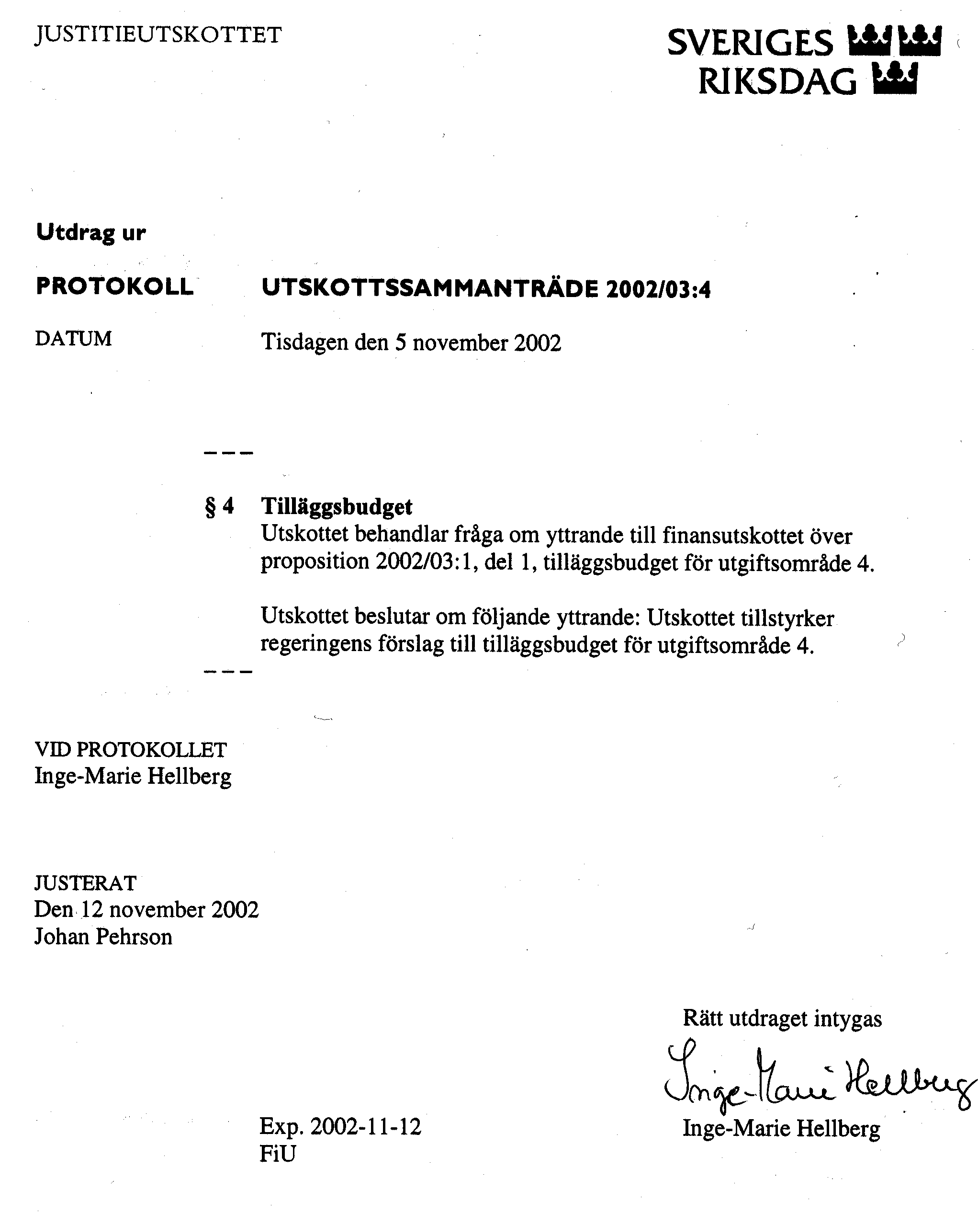
Bilaga 4

Försvarsutskottets yttrande
2002/03:FöU2y
Tilläggsbudget för år 2002 – utgiftsområde 6 Totalförsvar
Till finansutskottet
Finansutskottet har berett berörda utskott tillfälle att avge yttrande över proposition 2002/03:1 Budgetpropositionen för 2003 (volym 1) i vad avser tilläggsbudget till statsbudgeten för budgetåret 2002 jämte motioner i de delar som berör respektive utskotts beredningsområde.
Försvarsutskottet behandlar i sitt yttrande de förslag i tilläggsbudgeten som avser utgiftsområde 6 Totalförsvar.

Regeringen

6:1 Förbandsverksamhet, beredskap och fredsfrämjande truppinsatser m.m.
I statsbudgeten för innevarande år finns för detta ändamål uppfört ett ramanslag på 20 334 908 000 kr.
Utgifter för räntor, amorteringar och vissa underhållsåtgärder för statsflygplanen skall i fortsättningen budgeteras på anslaget 6:1 Förbandsverksamhet, beredskap och fredsfrämjande truppinsatser m.m. som därför behöver ökas med 25 000 000 kr. Vidare ökas anslaget med 5 000 000 kr för att finansiera Försvarsmaktens utgifter i samband med köp av hundar från hundskolan i Sollefteå.
Finansiering sker genom att det under utgiftsområde 1 Rikets styrelse uppförda anslaget 90:5 Regeringskansliet m.m. minskas med 25 000 000 kr och genom att anslaget 6:4 Funktionen Försörjning med industrivaror minskas med 5 000 000 kr.

6:2 Materiel, anläggningar samt forskning och teknikutveckling
I statsbudgeten för innevarande år finns för detta ändamål uppfört ett ramanslag på 21 257 071 000 kr.
I statsbudgeten för 2002 minskades anslaget 6:2 Materiel, anläggningar samt forskning och teknikutveckling med 15 000 000 kr för att finansiera en ökning av det under utgiftsområde 24 Näringsliv uppförda anslaget 38:2 Näringslivsutveckling m.m. i samband med statliga lån och garantier till svensk industri. Eftersom några avtal om statliga lån eller garantier ännu inte har träffats anser regeringen att medlen skall återföras till anslaget 6:2 Materiel, anläggningar samt forskning och teknikutveckling som därför ökas med 15 000 000 kr. Finansiering sker genom att det under utgiftsområde 24 Näringsliv uppförda anslaget 38:2 Näringslivsutveckling m.m. minskas med motsvarande belopp.

6:19 Krisberedskapsmyndigheten
I statsbudgeten för innevarande år finns för detta ändamål uppfört ett ramanslag på 59 000 000 kr.
Enligt riksdagens beslut har Krisberedskapsmyndigheten inrättats den 1 juli 2002 (prop. 2001/02:158, bet. 2001/02:FöU10, rskr. 2001/02:261). Anslaget 6:19 Krisberedskapsmyndigheten behöver ökas med 3 500 000 kr eftersom myndigheten tagit över utgifter för lokaler på Liljeholmen från Överstyrelsen för civil beredskap. Anslaget 6:3 Funktionen Civil ledning minskas med motsvarande belopp.
Utgifter på 4 000 000 kr för informationsverksamhet, som hittills beräknats under anslaget 6:21 Civilt försvar, avser förvaltningsuppgifter som utförs av Krisberedskapsmyndigheten och som därför i fortsättningen skall beräknas under anslaget 6:19 Krisberedskapsmyndigheten.
Sammantaget bör alltså anslaget 6:19 Krisberedskapsmyndigheten ökas med 7 500 000 kr. Anslaget 6:21 Civilt försvar minskas med 17 000 000 kr för att finansiera ökningen med 4 000 000 kr av Krisberedskapsmyndighetens anslag och för att finansiera ökningen av anslaget 7:3 Ersättning för verksamhet vid räddningstjänst m.m.

7:3 Ersättning för verksamhet vid räddningstjänst m.m.
I statsbudgeten för innevarande budgetår finns för detta ändamål uppfört ett ramanslag på 20 000 000 kr.
Enligt räddningstjänstlagen (1986:1102) har en kommun vid stora kostnadskrävande räddningsinsatser rätt till viss ersättning från staten för den del av räddningstjänstkostnaderna som överskrider självrisken. Regeringens bedömning är att 33 000 000 kr kommer att behövas för detta ändamål under 2002. Anslaget 7:3 Ersättning för verksamhet vid räddningstjänst m.m. behöver därför ökas med 13 000 000 kr. Finansiering sker genom att anslaget 6:21 Civilt försvar minskas med motsvarande belopp.

Försvarsutskottets överväganden
Utskottet kan konstatera att inga motioner har väckts med anledning av tilläggsbudgeten som rör försvarsutskottets beredningsområde.
Utskottet anser att regeringens förslag till tilläggsbudget såvitt avser utgiftsområde 6 Totalförsvar bör bifallas av riksdagen.

Stockholm den 12 november 2002
På försvarsutskottets vägnar
Eskil Erlandsson
Följande ledamöter har deltagit i beslutet: Eskil Erlandsson (c), Tone Tingsgård (s), Gunnar Hökmark (m), Allan Widman (fp), Ola Rask (s), Michael Hagberg (s), Erling Wälivaara (kd), Berit Jóhannesson (v), Berndt Sköldestig (s), Rolf Gunnarsson (m), Britt-Marie Lindkvist (s), Heli Berg (fp), Åsa Lindestam (s), Karin Enström (m), Peter Jonsson (s), Lars Ångström (mp) och Marie Nordén (s).

Bilaga 5

Socialförsäkringsutskottets protokollsutdrag
2002/03:4.4
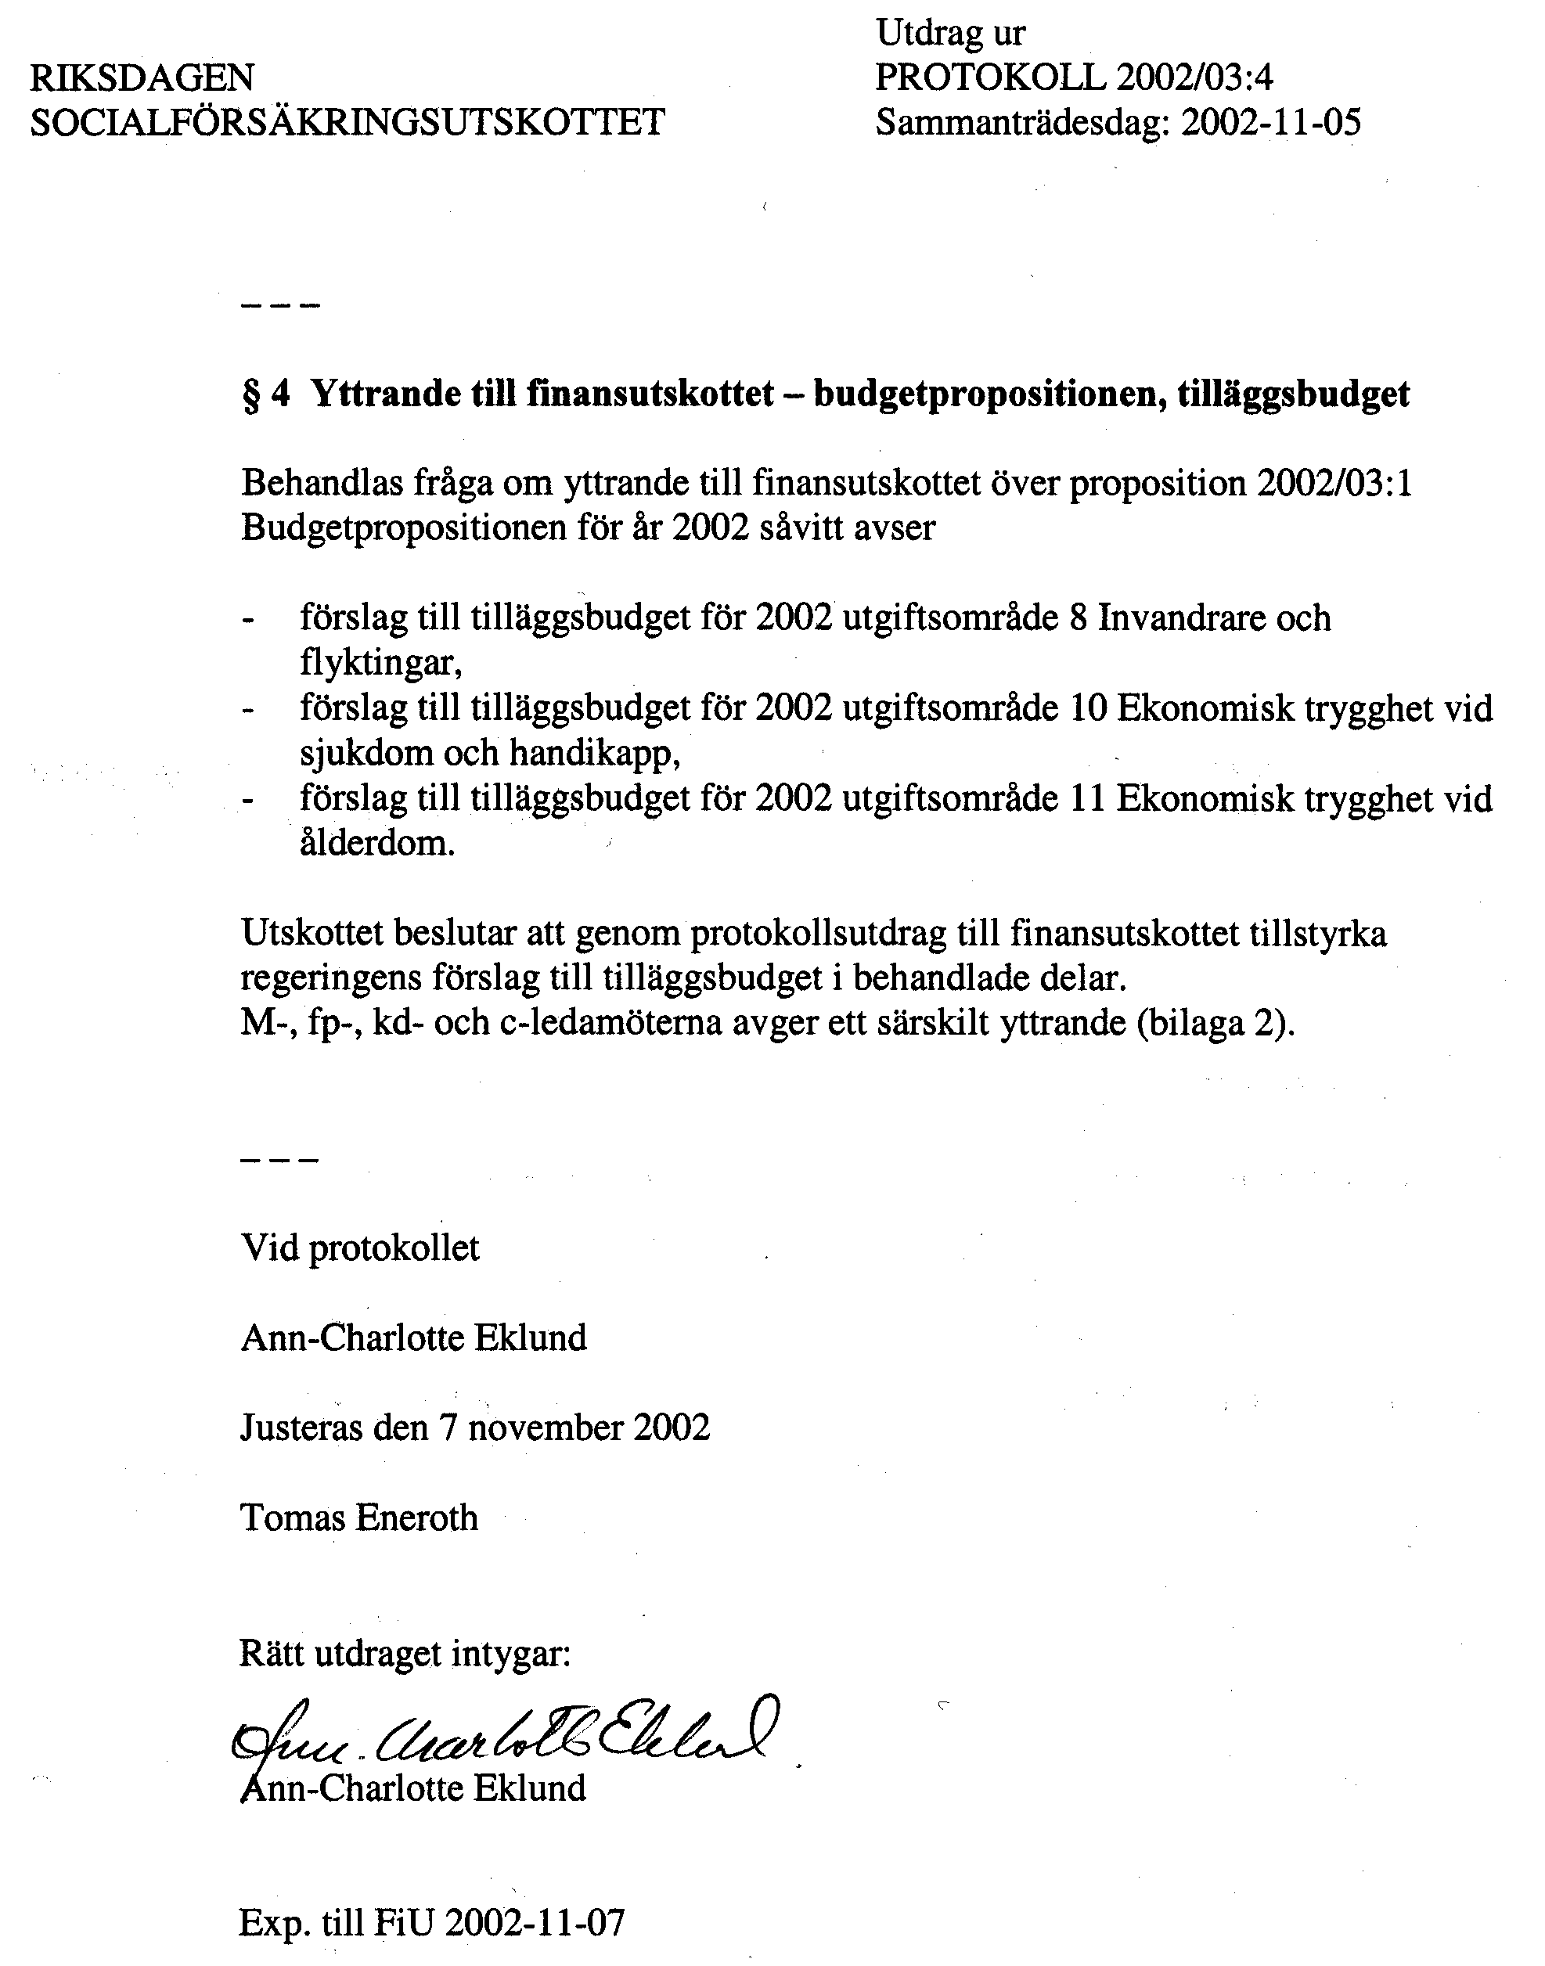
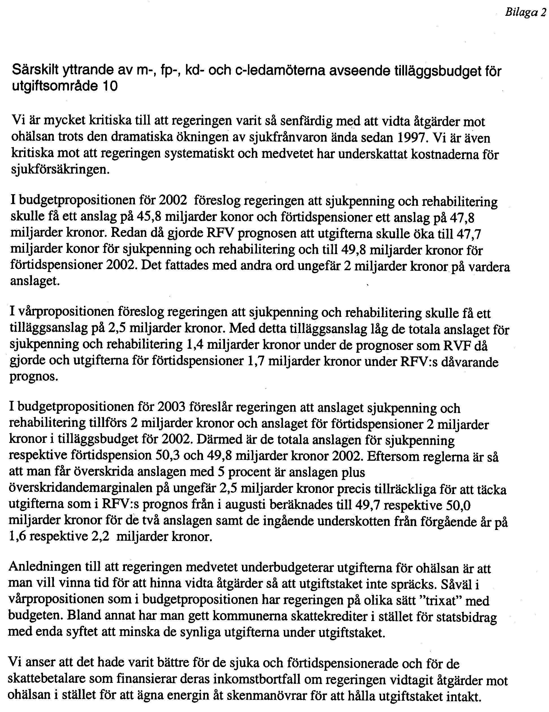

Bilaga 6

Socialutskottets protokollsutdrag
2002/03:2.7

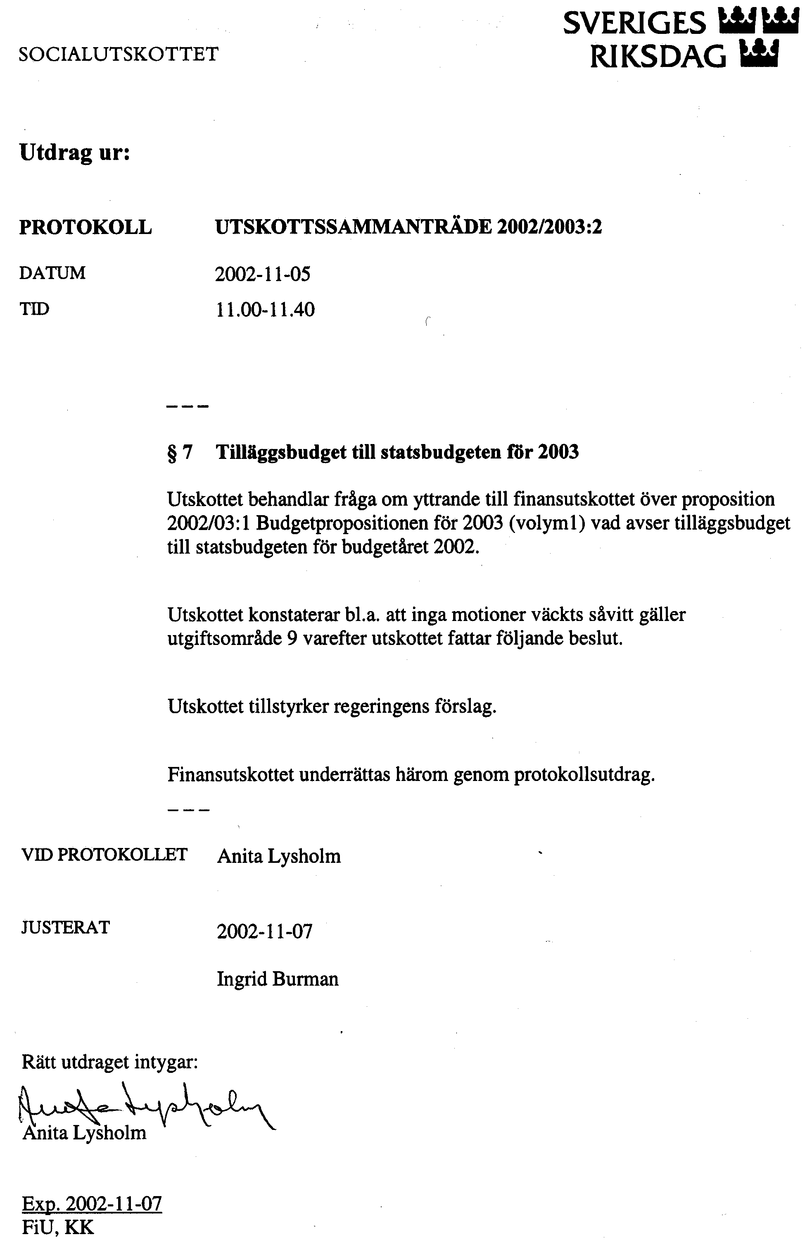
Bilaga 7

Trafikutskottets protokollsutdrag
2002/03:4.4
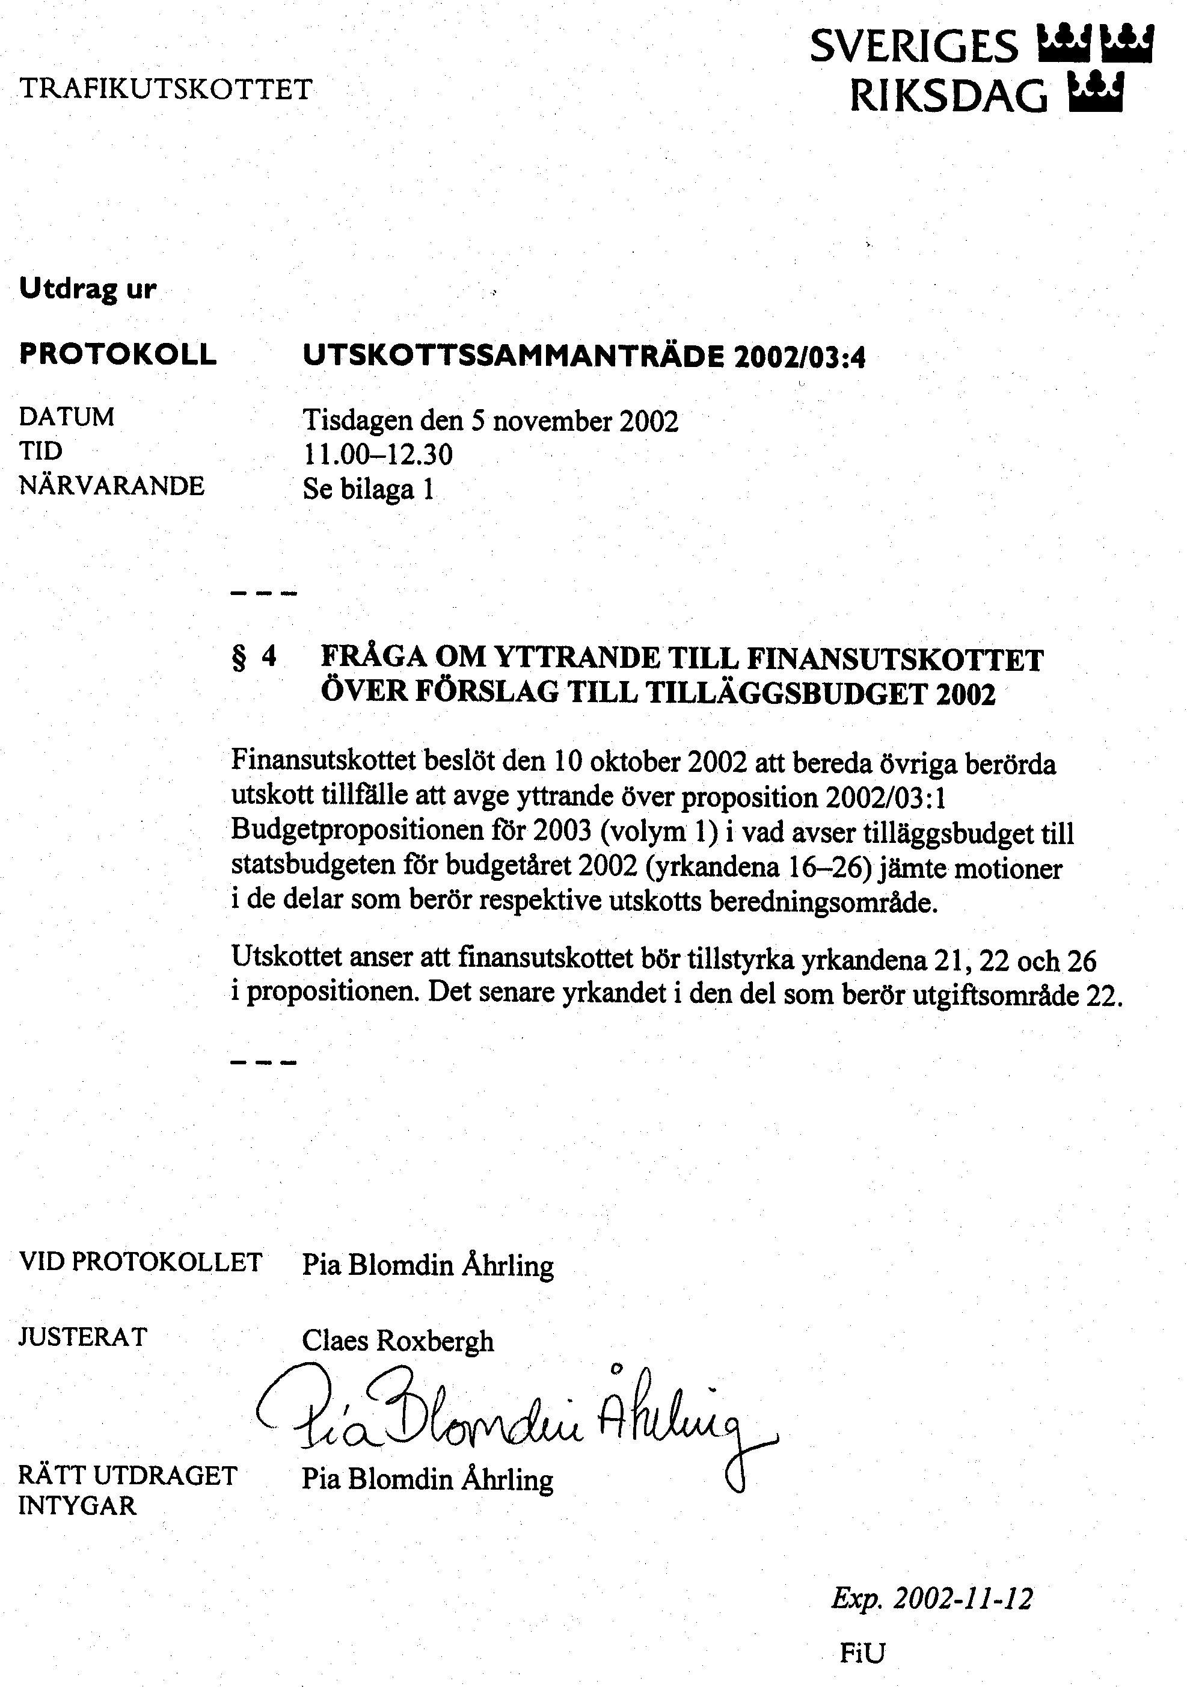

Bilaga 8

Miljö- och jordbruksutskottets protokollsutdrag
2002/03:5.3
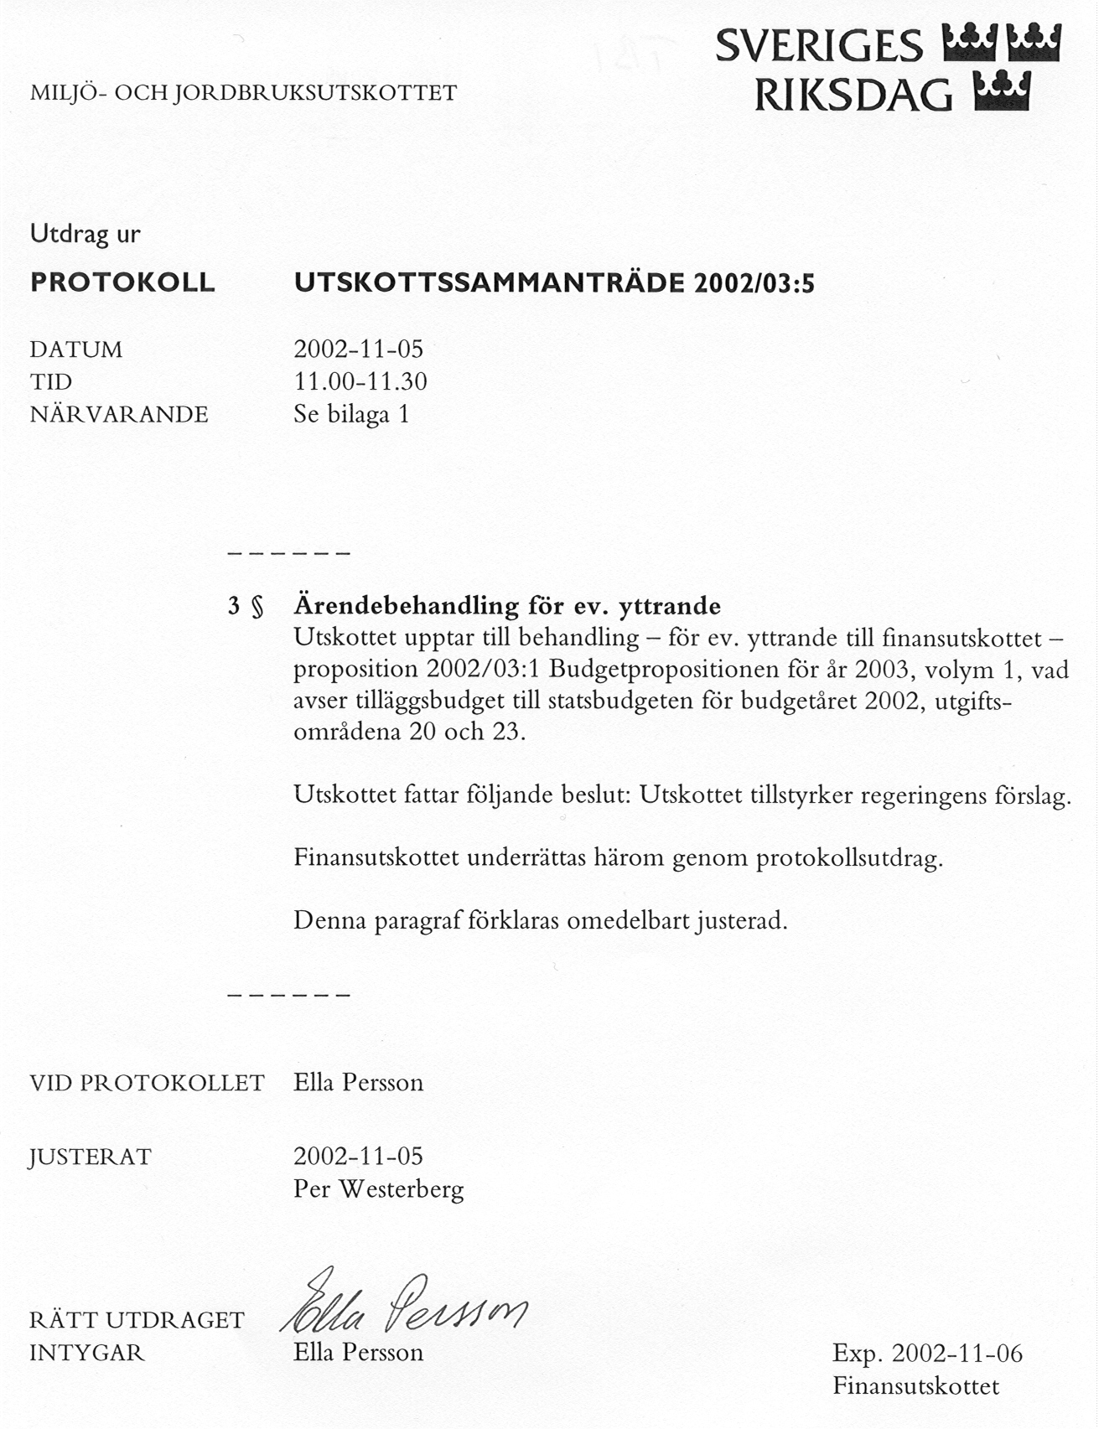
Bilaga 9

Näringsutskottets protokollsutdrag
2002/03:2.3
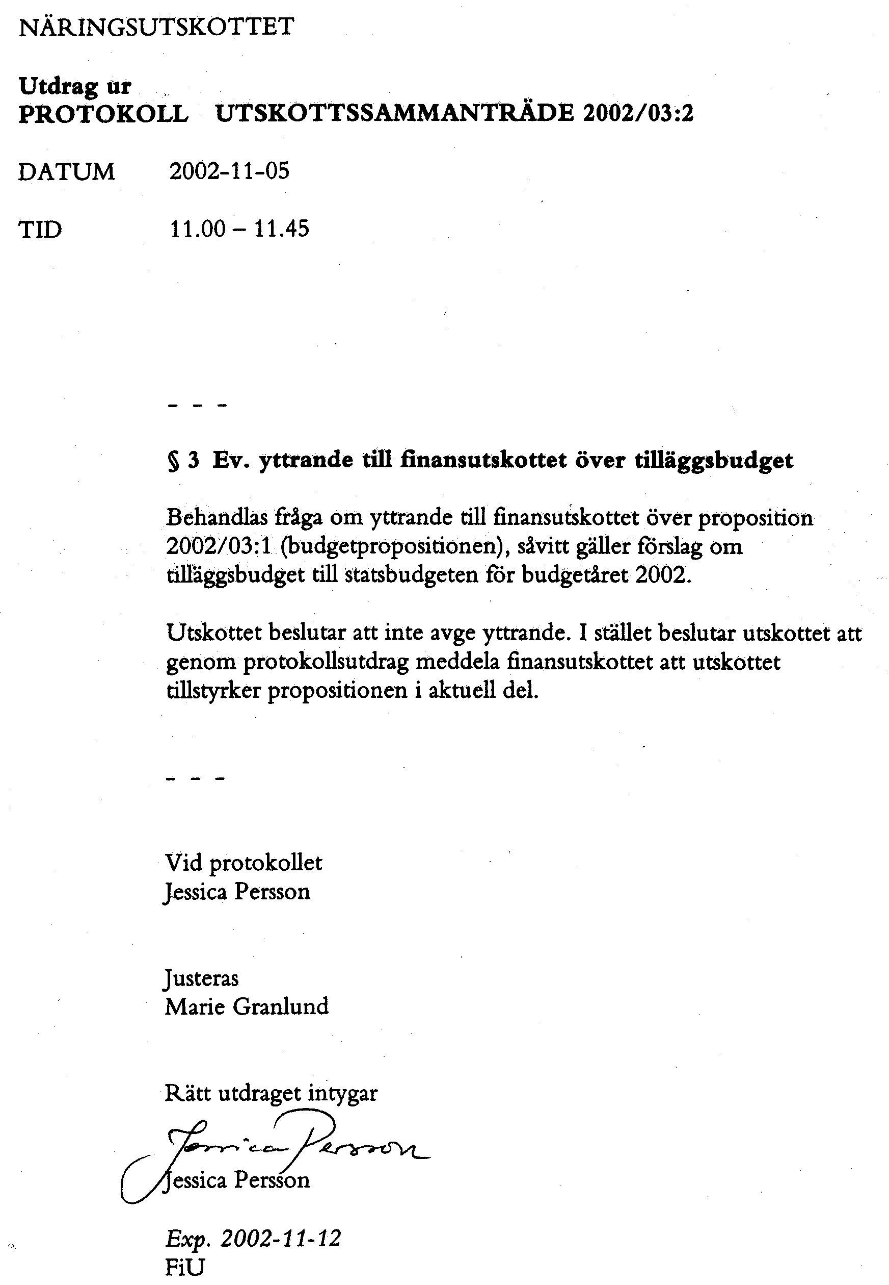
Bilaga 10

Bostadsutskottets protokollsutdrag
2002/03:2.3
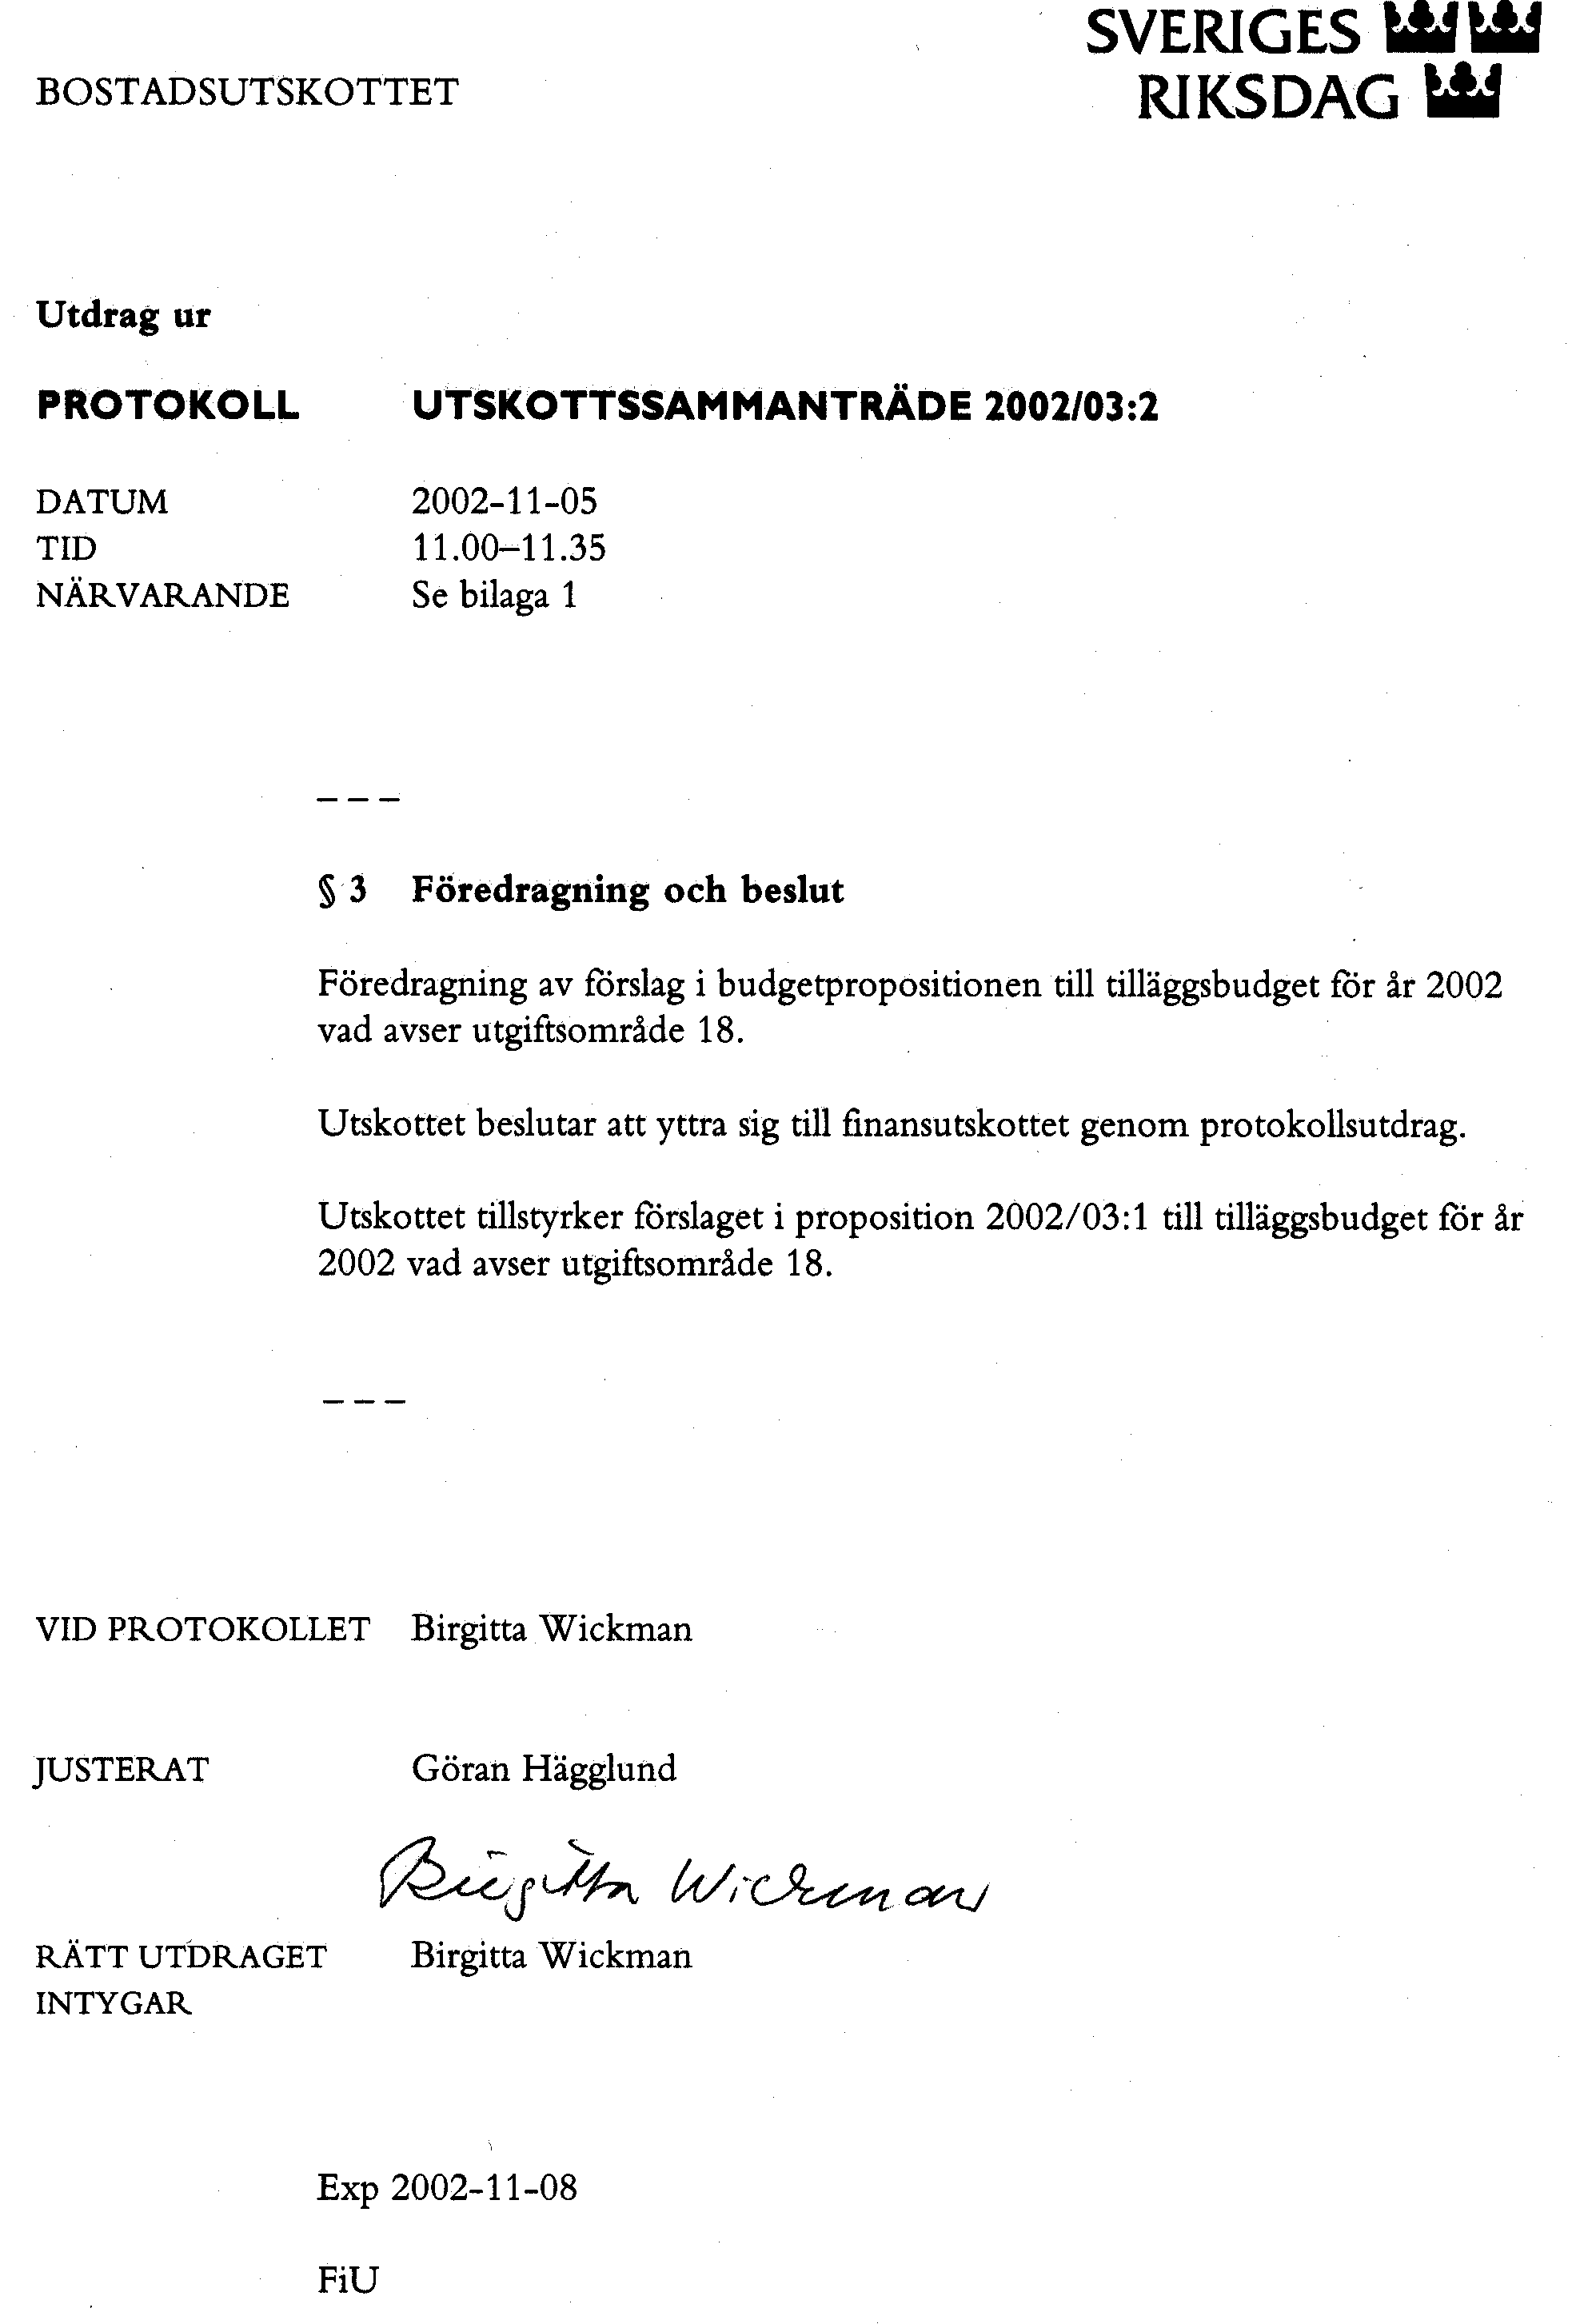
Elanders Gotab, Stockholm 2002

